


研 究 生 毕 业 论 文
（申请工程硕士学位）

论文题目 | 基于大数据的反欺诈系统的  设计与实现
作者姓名 | 陈瑾鑫
学科、专业名称 | 工程硕士(软件工程方向)
研究方向 | 软件工程
指导教师 | 何铁科 讲师

2019年 3 月 25 日

学 号： MF1732013
论文答辩日期： 年 月 日
指 导 教 师： （签字）

基于大数据的反欺诈系统的
设计与实现

作 者: | 陈瑾鑫
指导教师: | 何铁科 讲师

南京大学研究生毕业论文
(申请工程硕士学位)

南京大学软件学院
2019年3月

The Design and Implementation of Anti-fraud System Based on Big Data

Chen, Jinxin

Submitted in partial fulfillment of the requirements for the degree of Master of Engineering

Supervised by
Lecturer He,Tieke

Software Institute
NANJING UNIVERSITY
Nanjing, China
March, 2019

摘 要
近年来，随着科技的快速发展，银行信息化建设取得了巨大的成果，与此同时，各种风险与挑战如达摩克里斯之剑一般悬浮于银行之上。而欺诈已经成为银行所面临的风险中的重要一环。因此，降低风险尤其是降低欺诈风险变得愈发重要。在降低欺诈风险时，银行大多采用离线计算的方式，这种计算方式所带来的较高的时延性已经成为反欺诈业务的瓶颈。
为了解决这一问题，本文设计并实现了一个基于大数据技术的反欺诈系统。本系统通过SpringBoot框架，帮助业务人员将反欺诈模型中的规则输入到系统中。在接收到银行传递过来的数据时，调用大数据工具按照规则进行计算，并将结果反馈给银行。
在内容结构上，本文首先介绍了反欺诈系统的设计背景，描述了论文的主要工作内容，并对本系统中用到的主要技术进行了简要介绍。然后根据实际应用场景，对本项目做出总体设计。在此基础上，将系统划分为指标模块、条件模块、规则模块、决策模块以及计算引擎。接着对这五个模块进行需求分析和描述，并详细描述了各个模块的实现细节。最后，本文根据项目完成进度进行了总结。

关键词：反欺诈、大数据、SpringBoot框架

Abstract
In recent years, bank information construction has achieved great results due to the rapid development of science and technology. At the same time, various kinds of risks and challenges have threatened the bank like the sword of Damocles. Fraud has become a significant part among these risks. Therefore, it is becoming more and more important for the bank to reduce risks, especially the risk of fraud. Nowadays, most of the existing anti-fraud systems are based on offline computing which leads high latency. And that has become the challenge of anti-fraud business.
In order to solve this problem, this thesis designs and implements an anti-fraud system which is based on big data. The system helps users fit these rules in the anti-fraud model into the system through the SpringBoot framework.Then the system runs the data according to the rules through big data tools after receiving the data transmitted by the bank.After that,the result is returned to the bank.
In terms of content structure, this thesis introduces the background of anti-fraud system and describes the main work of the project.Then the author briefly introduces the main technologies used in this system.After that,the author has made the overall planning and design of the project according to the actual application scenario. On this basis, the system is divided into metric module,condition module, rule module, decision module and calculation engine. Then, the author has analyzed and described the five modules and described the implementation details of each module. Finally, according to the completion of the current project,the thesis makes a brief summary as well as a prospect.

Keywords：Anti-fraud,Big data, SpringBoot framework

目 录
摘 要 I
Abstract II
图目录 V
表目录 VII
第一章 绪论 8
1.1 研究背景及意义 8
1.2 国内外研究现状 9
1.2.1 银行反欺诈业务研究现状 9
1.2.2 国外银行反欺诈系统研究 10
1.2.3 国内反欺诈系统 10
1.2.4 银行反欺诈系统发展趋势 11
1.3 本人主要研究内容和主要工作 12
1.4 本文的组织结构 12
1.5 本章小结 13
第二章 相关技术概述 14
2.1 流计算与离线计算的相关简介 14
2.1.1 Slipstream 14
2.1.2 Hyperbase 15
2.2 服务器端开发技术 16
2.2.1 SpringBoot 16
2.2.2 MyBatis 17
2.2.3 Angular 17
2.3本章小结 17
第三章 反欺诈系统的需求概况 18
3.1 反欺诈系统需求分析 18
3.2 反欺诈系统各模块需求描述 19
3.2.1 指标模块需求描述 19
3.2.2 条件模块需求描述 21
3.2.3 规则模块需求描述 24
3.2.4 决策模块需求描述 26
3.3 非功能性需求 28
3.4 本章小结 28
第四章 反欺诈系统的设计与实现 30
4.1 反欺诈系统体系结构设计 30
4.1.1 系统总体设计 30
4.1.2 系统模块划分 31
4.2 反欺诈系统详细设计 32
4.2.1 指标模块设计 32
4.2.2 条件模块设计 35
4.2.3 规则模块设计 38
4.2.4 决策模块设计 40
4.3 计算引擎部分详细设计 43
4.3.1 流任务设计 43
4.3.2 数仓设计 44
4.4 数据库设计 45
4.4.1 实体关系设计 45
4.4.2 数据库表结构设计 48
4.5 模块实现 50
4.5.1 指标模块实现 51
4.5.2 条件模块实现 52
4.5.3 规则模块实现 54
4.5.4 决策模块实现 55
4.6 系统效果图 56
4.7 系统测试 58
4.7.1 功能测试 58
4.7.2 性能测试 60
4.8 本章小结 60
第五章 总结 62
5.1 项目总结 62
5.2 项目现有缺陷和未来展望 63
参 考 文 献 64
致 谢 68
版权及论文原创性说明 69

图目录
图1. 1 反欺诈业务演进史 11
图3. 1 系统总体用例图 18
图4. 1 系统业务图 30
图4. 2 系统模块划分图 31
图4. 3 指标模型展示流程图 33
图4. 4 指标查询流程图 33
图4. 5 指标查询语句生成流程图 34
图4. 6 指标类图 35
图4. 7 条件编辑流程图 36
图4. 8 条件判定流程图 37
图4. 9 条件类图 38
图4. 10 规则创建流程图 38
图4. 11 规则上下线功能流程图 39
图4. 12 规则类图 40
图4. 13 决策流程设计流程图 41
图4. 14 节点启动流程图 41
图4. 15 节点回调流程图 42
图4. 16 决策判定流程图 42
图4. 17 决策计算类图 43
图4. 18 指标实体关系图 45
图4. 19 条件模板实体关系图 46
图4. 20 操作符实体关系图 46
图4. 21 条件实体关系图 46
图4. 22 规则实体关系图 47
图4. 23 决策节点实体关系图 47
图4. 24 决策明细实体关系图 47
图4. 25 时间切片帮助类实现 52
图4. 26 指标模块查询功能实现 52
图4. 27 条件查询实现 53
图4. 28 条件判断实现 53
图4. 29 规则下条件查询实现 54
图4. 30 规则保存实现 54
图4. 31 检查结束实现 55
图4. 32 回调实现 55
图4. 33 决策记录更新实现 56
图4. 34 指标展示页面 56
图4. 35 条件模板展示页面 56
图4. 36 具体条件展示 57
图4. 37 规则列表页面 57
图4. 38 规则详情页面 57
图4. 39 流程设计页面 58
图4. 40 性能测试报告 60
表目录
表3. 1 指标展示用例描述表 20
表3. 2 指标查询用例描述表 20
表3. 3 条件列表展示用例描述表 21
表3. 4 条件新增用例描述表 22
表3. 5 条件查询用例描述表 23
表3. 6 条件删除用例描述表 23
表3. 7 条件修改用例描述表 24
表3. 8 规则新增用例描述表 25
表3. 9 规则上下线用例描述表 26
表3. 10 决策流程设计用例描述表 27
表3. 11 决策判定用例描述表 27
表4. 1 指标表 48
表4. 2 条件模板表 48
表4. 3 操作符表 49
表4. 4 条件表 49
表4. 5 规则表 49
表4. 6 决策节点关系表 49
表4. 7 决策日志明细表 50
表4. 8 指标模块功能测试表 58
表4. 9 条件模块功能测试表 59
表4. 10 规则模块功能测试表 59
表4. 11 决策模块功能测试表 59

第一章 绪论

1.1 研究背景及意义
现如今，科学技术的高速发展为银行的金融业务带来了机遇[孙杰,2015]，但同时也带来了大量的风险[张志刚,2019]，尤其是随着“互联网+”概念的兴起，新的支付与转账手段包括手机APP支付、网上银行转账等等，给人们生活带来巨大便利的同时也给予了不法分子可乘之机。信用卡盗用、套现、洗钱等不法行为频发，给银行和用户带来了巨大的损失。2018年，厦门市警方破获一起特大信用卡欺诈案，嫌疑人通过伪造国际信用卡进行消费，给银行以及用户带来了极大的损失，由于这些信用卡中含有盗取来的真实信用资料，所以在短短两个月之内就在厦门地区成功诈骗到了120万之多。
在信用卡风险中，最为严重的是欺诈风险。在信用卡欺诈中，以伪卡和虚假申请最为常见。伪卡又被称为克隆卡，是指犯罪分子冒用他人的信用卡进行交易[陈良,2018]。伪卡欺诈中，主要手段为盗刷，犯罪分子通过技术手段盗取到受害者的信用卡信息，然后在消费场所进行消费，这种欺诈给银行带来的损失极大，且由于刷取操作速度极快，往往难以追回被骗资金。而虚假申请则是指信用卡申请人通过虚假信息申请信用卡，从而骗取信用卡额度。
为了减少信用卡风险给银行带来的经济损失，银行不断通过各种手段提高自己的风控能力，如强化内部风险管理、加强风险监测、合理利用各类互联网平台的大数据信息完善外部个人信用体系建设等等[季成,2019]。在进行风控建设时，反欺诈是重中之重。因此，本文所设计的系统将着重针对银行所面临的欺诈风险。
构建反欺诈系统的意义有四点：第一，银行风控人员能力参差不齐，反欺诈系统能够有效的帮助银行对每一个客户进行反欺诈的风险控制；第二，由于银行客户数量大、客户操作多，所以风控人员很难去监控到客户的每一次操作，而反欺诈系统能够在客户每一次行为的基础之上防范风险，提高了客户账户的安全性；第三，银行在经过了多年风控以后累积了大量的反欺诈经验，这些经验范围广、数量达，基层从业人员难以全部掌握，而反欺诈系统可以将这些经验转化为系统中的操作，从而提高了整个银行的安全系数；第四，反欺诈系统是在交易事发前进行管制，所以能够帮助银行识别有欺诈风险的行为，从而降低银行损失[曹靖华,2017]。
本文是由作者在星环众志信息科技公司实习期间，参与该反欺诈系统的设计与实现的基础上所撰写的。

1.2 国内外研究现状

1.2.1 银行反欺诈业务研究现状
随着科学技术的发展，银行的反欺诈体系从原有的人控到现在的技术与系统控制，成功阻止了大量欺诈行为的发生，但是现有的风控模型多以事后处理为主，在事前预防和实时监控这块做的很薄弱。银行现有风控系统在面对对实时性要求较高的行为，如转账、交易等难以在短时间内进行复杂计算，这带来了一定的风险。同时，银行对于欺诈风险的管理滞后于欺诈事件，这也为银行追回资金带来一定难度。
不仅如此，现有风控系统模型单一且固化，对欺诈风险的校验集中于一些数据是否符合规则，这给了犯罪分子可乘之机，尤其是一些犯罪分子进行洗钱等难以辨识并且极易逃过规则检测的犯罪活动时，银行很难察觉。因此王欣等提出了分层风控策略对风险评估分级。[王欣,2017]
研究表明，国外金融行业拥有成熟的风控模型，并且他们根据风控模型对用户有一套严格的打分标准，因此国外银行可以根据数据公司提供的风控规则进行判定[Moiso C,2012]。当然，这种模式是基于国外金融行业已有很多用户数据，并且拥有多套成熟的模型。但是这种模式在国内其实并不适用，首先，国内数据流通性较差，各个银行之间的数据往往难以互通，容易形成一个个数据孤岛[张新,2019]。虽然每个银行都拥有大量用户数据，但都不是拥有全量数据，这也就导致了银行可能会对用户判断失误[李会雨，2017]。其次，国内国外行业发展情况的不同也导致了风控模型完全不同。在我国，人口基数大，单一的风控模型很难满足银行的需求，需要建立多种风控模型以应对各种各样的欺诈场景，而这一切又会给银行带来极高的工作难度。

1.2.2 国外银行反欺诈系统研究
在2014年，由Rahman等人所撰写的《马来西亚伊斯兰银行中欺诈预防和检测技术的有效性》一文中提到：“根据马来西亚伊斯兰银行管理人员和官员收到的146份调查问卷，调查结果表明，保护软件和应用程序是防欺诈技术的最有效组成部分。”[Rahman R A,2014]
上文中已经提到过，国外金融行业在提供网络交易转账时，会通过自己的风控模型计算风险，在这之中，“First Data Corporation”是行业中的佼佼者，该公司处理了美国45%信用卡和借记卡交易，并提供各种类型的欺诈管理解决方案，拥有丰富的反欺诈经验。除此以外还有FraudLabs Pro和Signifyd，他们通过提供成熟的反欺诈解决方案来帮助银行降低风险。
由此可见，时下在国外，反欺诈业务主要是用过业务托管的模式进行，这种方式允许用户将注意力放在反欺诈以外的其他方面，并通过一些具有成熟方案和丰富经验的公司所提供的服务来降低风险。

1.2.3 国内反欺诈系统
我国银行由于信息化起步较晚，并且构建大数据系统经验不充分、风控模型也不成熟，所以技术方案落后于国外，但近年来随着我国科学技术的发展，尤其是以同盾科技和邦盛科技等公司的崛起，我国在风控业务上发展出了自己独特的一套体系，尤其是在面对大数据量和高并发情形下，提供了低延时的服务。[惠佩瑶,2018]
同盾科技公司是一家具有多行业风控解决方案的公司，类似于国外数据公司，同盾也有大量数据和成熟的风控模型，在此基础上，同盾公司提供以同盾分作为考量标准的数据，这种近似于黑盒的处理方式能够帮助银行在信贷审批环节减少被骗风险。在同盾提供的解决方案中，决策引擎是其中的核心产品，它能提供对相关业务策略的管理，包括对可重用的规则、决策的编辑管理，这也就大大降低了编写业务策略的难度，使得非技术人员也能运用该平台实现业务策略，在底层计算方面，同盾提供了流计算平台，该平台负责实时指标计算，能够实现每天上百亿次的实时计算，并能够应付多种场景。[首席财务官,2015]
邦盛科技针对银行全部业务，构建出一证套反欺诈系统，并将不同渠道的数据纳入统一的监管平台，还对不同的业务数据制定针对性的策略，进行统一防控，这种解决方案有三个好处：第一，由于整个系统是基于客户自身数据和第三方渠道接入的数据，所以不需要担心数据泄露；第二，由于数据模型和风控模型是与银行共同开发的，能够保证更加贴近银行实际需求，并且这种类似于白盒的设计方式在测试时，更容易让人理解，也就更容易发现问题；第三，在实际风控时，各个业务有各自的解决方案，保证数据的价值在每个环节都被充分挖掘。

1.2.4 银行反欺诈系统发展趋势
现阶段，大部分银行的风控系统都还处于以大数据模型为基础的事后风控模式[闫炯智,2018]，这种模式处理滞后，危险程度高，而且由于模型往往很长时间才会更新，存在被攻破的可能性，在面对越来越复杂的市场竞争时，提高风控能力已经成为决定银行利润的关键因素。[巴曙松,2016]
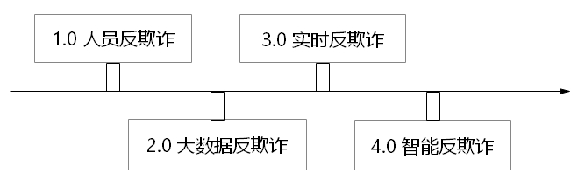
图1. 1反欺诈业务演进史
如图1.1所示是反欺诈业务的演进史，从图上可以看到，银行反欺诈业务在1.0时代是人员反欺诈时代[苗绘,2005]，那时主要依靠人员宣传欺诈风险或者识别欺诈行为，这种方式从效率上来说极其低下，并且很难成功识破犯罪分子经过精心伪装的欺诈行为。
随着科技的发展，反欺诈业务进入大数据反欺诈时代[Kamaruddin S,2016]，银行通过大数据检测交易和数据，识别出其中具有风险的行为。这种方式提高了银行的风险防范能力，使得一些原先不会被发现的欺诈手段被检测到，或者一些长时间以后才能被发现的风险事件被大数据规则提前发现。
现如今反欺诈业务进入实时反欺诈时代[Tran P H,2018]，原有的反欺诈系统在计算能力上大大提高了，但是在实时性上并不能满足需求。犯罪分子有能力在银行对其行为进行封锁之前就实施犯罪活动，因此银行需要更快的反应速度，而实时反欺诈能提供这种能力[王新根,2016]。除此以外，实时反欺诈与AI的结合，能够帮助银行更加准确地识别出欺诈行为。
在不久地未来，反欺诈业务将进入智能时代，在面对多种多样的诈骗尝时，系统将会根据自身业务需求自如地选择模型，并将这些欺诈拒之门外[Adjaoute A,2019]。

1.3 本人主要研究内容和主要工作
在本欺诈系统的开发过程中，本人主要参与如下5个部分的工作：
（1）深入了解银行反欺诈业务的现状和业务需求，学习大数据解决方案，并进行部分用例的实施验证，为后期的设计和开发打下了基础；
（2）参与本系统各个模块的需求分析；
（3）负责本系统中指标和条件模块的设计与实现，基本上完成这两个模块的后台处理逻辑和前端展示，并协助他人完成规则和决策模块的开发，在其中完成部分实现；
（4）对系统的实时计算引擎进行功能验证，确保该计算引擎满足业务需求；
（5）参与产品的测试工作，参与设计了测试用例，对系统进行功能测试。

1.4 本文的组织结构
本文主要针对银行现有的反欺诈业务需求提供了一套解决方案，这套方案提高了银行原有的处理速度，降低了银行面临欺诈行为时的风险。在结合了对国内外反欺诈业务的各种系统的研究后，设计与实现了一个基于大数据技术的反欺诈系统，本文的组织结构如下：
第一章：绪论。本章主要介绍了反欺诈业务研究的背景与意义，对国内外类似系统进行了分析，并描述了反欺诈系统的演进历史和未来发展趋势，最后介绍了本人在项目中的具体工作和本文的组织结构。
第二章：相关技术概述。本章主要介绍了在设计本系统时用到的一些开发技术，包括Slipstream、Hyperbase、Spring、Angular、Mybatis。
第三章：反欺诈系统的需求概况。本章主要是对反欺诈系统进行了基本描述，包括银行与系统之间的业务基本流程，随后是对各个模块进行了需求分析，并通过用例表的形式对需求进行了详细描述。
第四章：反欺诈系统的总体设计与实现。本章主要是通过UML工具中的流程图和类图对需求分析中的用例进行流程分析[赵君,2007]，并描述了流任务以及数仓的设计规范，然后是描述了数据库设计。随后描述了各个模块的实现，并展现了系统运行图，最后对系统中各个模块进行了功能测试，对整个系统进行了性能测试。
第五章：总结。本章主要是通过对项目中出现的各个设计难点和相应的设计思路进行总结，最后是对项目的不足和缺陷进行了反思，并对未来的发展趋势进行了展望。

1.5 本章小结
在本章中，介绍了本系统研究的背景与意义，对国内外类似系统进行了分析，并描述了反欺诈系统的演进历史和未来发展趋势，最后介绍了本人在项目中的具体工作和本文的组织结构。

第二章 相关技术概述

2.1 流计算与离线计算的相关简介

2.1.1 Slipstream
Slipstream是由星环科技有限公司自主研发的流式计算框架，它可以被运用在各种场景上，包括实时ETL、实时计算等等，能够帮助企业对流式数据进行采集和计算。除此以外，它还支持完整的Stream SQL标准，开发人员能够使用SQL来替代API开发。Slipstream支持两种模式：微批模式和事件模式，其中微批模式是将输入流按时间切分，再对时间区间内的数据进行处理，事件模式是立即处理接受到的数据，这种模式反应更快，延迟能够达到毫秒级，并且支持各种复杂场景下的计算，包括分区表函数（Partition Table Function，PTF)和复杂事件处理（Complex Event Processing）。分区表函数将输入流看作一张分区表，通过定义的时间字段来切分窗口，在这个窗口之上进行聚合计算，分区表函数在处理模式上类似于微批模式，但是功能更多，计算更为灵活。复杂事件处理将被分割为事件和操作，其中事件就是流中的数据，操作是指对流中的数据进行逻辑判定。
Slipstream支持Apache Kafka、Socket、Rabbitmq、Rocketmq和自定义数据源作为数据源，他们都可以通过流的形式进入Slipstream的输入流（Input Stream）。Apache Kafka是现在主流的消息传递框架，它是一个能够支持高吞吐、高实时性的分布式消息系统[KREPS,2011]，本系统中将会选择Apache Kafka作为数据源。
本系统所需处理的数据具有数据量大、数据种类少、中间计算结果适合被复用等特点，因此本系统中的大部分流任务将使用分区表函数。分区表函数的流任务设计大都遵循以下步骤：
- 创建一个输入流（Input Stream），用以接受从Kafka传递来的消息；
- 创建一个衍生流（使用分区表函数来计算的流），指定时间窗口（或对应时间字段），定时读取输入流中的数据或做一些数据统计；
- 创建指标计算流，读取衍生流数据，这个指标计算流代表着中间计算结果，由于衍生流不会缓存计算结果，所以需要用指标计算流来存储中间结果；
- 创建一个指标计算结果表；
- 创建一个流任务（Stream Job），控制指标计算结果输出到指标计算结果表中。

2.1.2 Hyperbase
HyperBase是由星环科技有限公司自主研发的分布式NewSQL数据库，它具有高可靠、高性能、可伸缩、实时读写、面向列等多种特性[Doshi K A,2013]。
HyperBase同时具备了NoSQL数据库的海量数据存储和管理能力以及关系型数据库的SQL特征[申德荣,2013]，所以被称为新一代的NewSQL数据库。Hyperbase同时还支持业内标准ANSI SQL2003语法，能够完整支持SQL开发。除此以外，HyperBase数据库是列式存储的Key-Value型数据库，所以可以自由添加列，适合存储大量的半结构化数据，并且在大数据量查询场景下，列示数据库相对行式存储的关系型数据库更加高效，可以显著减少IO，从而降低响应时间。
Hyperbase同时还是实时数据库，可以满足高并发的查询业务，在面对上百万用户的查询请求下，从百亿数据中查询精确结果的速率是毫秒级，此外，Hyperbase支持向表中单条或批量插入、更新数据，并且提供全局索引和全文索引来提高查询效率[圣文顺,2019]。
本系统在选择存储实时计算引擎Slipstream计算结果的数据库时选择了Hyperbase，由于它同时具有查询快速、与Slipstream兼容性好、对半结构化和非结构化数据存储支持较好、操作简便等特性。Hyperbase是建立在Apache Hbase[康毅,2013]和Elasticsearch的基础之上[白俊,2014]，并且还融合了多种索引技术，因此在面对逻辑复杂、数据量极大这类Slipstream不能完全满足的计算需求时，Hyperbase是最佳选择。因此，本系统的最终计算结果存储在Hyperbase中，并且会通过Hyperbase的快速查询能力，查询出对应的结果。
在设计Hyperbase的计算结果表时，需遵循以下规律：
- 每张表都有一个rowkey（由于Hyperbase表的查询会首先通过rowkey进行ASCII码比较，所以rowkey能够加速查询）；
- 对于可以经常查询的字段，添加对应的索引以提高效率。
Hyperbase不仅支持通过命令行的方式查询，还支持java API和jdbc，本系统可以通过jdbc向Hyperbase查询，将查出的数据传入到系统的指标模块中，并经过相应的计算，最终将结果传递到上层条件模块中。
总的来说，Hyperbase具有海量存储能力，并且还具有可线性扩展、高并发、高可用、数据强一致性等多种特性，满足本系统的查询以及计算需求。

2.2 服务器端开发技术
本系统使用JavaEE开发，采用SpringBoot作为后端处理框架，Angular作为前端框架，MyBatis作为数据持久化层框架。

2.2.1 SpringBoot
SpringBoot是一个在Spring的基础上集合了很多优秀框架并实现了自动配置的框架。众所周知，在开发Spring应用时需要引入大量配置，这些配置不仅难以理解，而且极易出错，给开发人员带来了极大阻碍，为了解决这一问题，SpringBoot应运而生，它默认配置了很多框架，这也就将开发人员从复杂的配置定义中解放出来[刘云浩,2018]。
当然，SpringBoot是从Spring中诞生出来的，它自然也具有Spring的一系列优势，比如依赖注入（Dependency Injection）和面向切面编程（Aspect Oriented Programming）[王臻,2014]。依赖注入是指不需要显示地创建每一个对象，在需要使用的时候，从Spring容器中取到对应对象，而不需要去管理每个对象的创建和销毁，开发人员将这些对象的管理都交给Spring容器去控制，这也就避免了实际编码过程中硬编码带来的耦合。面向切面编程提供一种非侵入式的方式来帮助开发人员在编码时，只需要关注业务核心，而不去关注安全、日志等一系列其他也同样重要但与业务完全不相关的东西，面向切面编程允许我们将功能代码从业务代码中剥离出来，这样也就降低了系统的耦合度。当然，Spring所允许集成的一系列优秀框架也能够被SpringBoot所集成，并且能够被更加方便快捷地配置。

2.2.2 MyBatis
MyBatis是一个支持普通SQL查询，高级映射和存储过程的数据持久层框架。在使用MyBatis时，开发人员几乎只需要定义POJO和SQL语句，剩余的jdbc代码和配置以及对结果集的封装都被MyBatis实现，这大大减少了开发人员的编码工作[管才路,2018]，本系统将会采用MyBatis框架来辅助生成各种查询语句。

2.2.3 Angular
Angular是一个由Google开发并维护的前端项目，它是一个基于js的十分成熟的web框架。Angular的优点十分突出，比如它提供数据双向绑定功能，这一功能能够绑定静态页面与动态数据，使数据的变化能实时地反映到页面上，并且减少了常规方法中需要设置的各种代码[郭海武,2017]。除此以外，Angular还提供了依赖注入，通过注入不同service，共用相同的template，系统成功降低了前端代码的耦合度。在页面设计实现时，Angular的父子组件能够帮助代码编写人员更清楚地理解页面中各元素的关系，除此以外，组件化的css、方便的命令行构建方式以及单元测试组件也都降低了开发的难度[王萍,2018]。
本系统中用Angular作为前端框架，利用其中的组件实现了一系列页面。

2.3本章小结
本章主要分析的是本系统中所用到的技术。本系统可被分解为两个子系统，一个是计算引擎，一个是反欺诈风控模型管理系统，计算引擎部分主要由Slipstream+Hyperbase构成，风控模型管理系统主要由SpringBoot+ Angular +MyBatis构成。本章在讲解计算引擎相关技术时，先从Slipstream开始，分析了实时计算引擎的优势与使用规则，在有关Hyperbase的内容中，分析了选择Hyperbase的原因以及Hyperbase的优势，还介绍了一些使用技巧。在描述关于风控模型管理系统的相关技术时，首先介绍了现在主流框架SpringBoot，并将它与Spring框架做了对比，然后介绍了数据持久层所采用的MyBatis技术，最后介绍了前端技术Angular。

第三章 反欺诈系统的需求概况

3.1 反欺诈系统需求分析
银行使用本系统的流程可以被视为一个黑盒流程，在使用过程中，银行不必关心系统的计算过程，包括大数据相关工具的使用，只需关心结果。
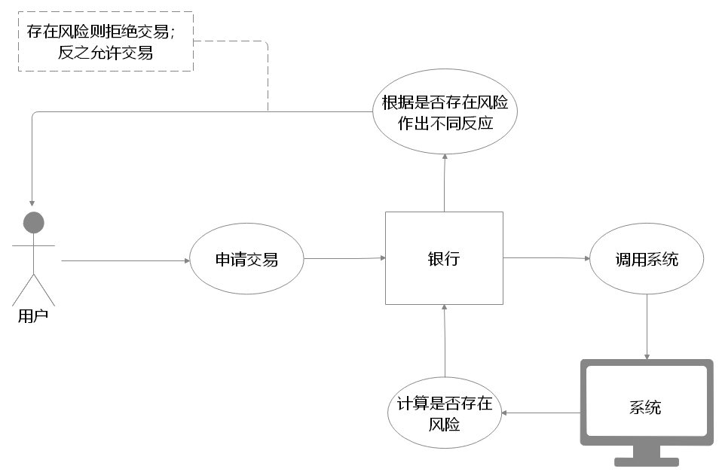
图3. 1系统总体用例图
如图3.1所示是系统总体用例图，大致业务处理流程为用户发起交易事件，银行将相关消息传递给本系统，本系统根据接收到的信息，计算此次事件流程是否存在风险，并返回结果（结果为是/否），银行根据风险评估结果，执行相应操作，如果存在风险则拒绝交易，反之允许交易。
本系统将会通过Kafka接受银行传递来的消息，这些消息被分为两种类型，一种是统计型消息，还有一种是决策型消息。统计型消息是事后消息，比如说某客户成功进行了一笔转账，该类型消息将会进入系统的计算引擎，通过流计算，经过一定的规则转化并最终存储下来。决策型消息是事前决策，比如说是否同意某客户进行转账，在处理这类型消息时，系统将会根据预置好的一系列计算逻辑进行计算，并作出最终判断，随后将计算结果返回给银行。
在反欺诈业务中，需求会被分为两种类型：一种是配置时的需求，这种需求主要是系统中各子模块的定义，帮助使用人员对风控模型进行管理；另一种是运行时的需求，主要负责按照模型中的逻辑去计算接收到的数据，因此本系统中各个模块将会包含两类功能，一种是展示功能，负责帮助业务人员理解并简化风控模型，同时管理系统中的数据模型。另一种是计算功能，负责辅助系统计算接收到的消息。
在系统中，将会有四个模块：指标模块，条件模块，规则模块，决策模块。 “指标”（metric）是系统中粒度最细的一个计算单元，例如：“当前用户在过去的24小时内登录失败的次数”，就是一个指标。
“条件”（condition）是系统中面向用户层粒度最细的一个决策判定单元，例如：“当前用户在过去的24小时内登录失败的次数是否大于10次”，就是一个“条件”。
“条件”的上一层是“规则”（rule），一条“规则”是由N个“条件”组成，“条件”通过“规则”进行组织，以此强化风控模型的业务概念，从而达到更加面向业务风控人员的目的。
“决策”（judge）是面向系统中接收到的每一条决策型消息所作出的逻辑判定结果。
在系统运行时，通过调用风控模型管理系统，将“条件”转化成多个“指标”，依托计算引擎的计算能力得到该条件中的所有“指标”的计算结果，并将这些计算结果转化为“条件”的判定结果，然后对包含有相应“条件”的“规则”计算，最终生成对应的“决策”结果。

3.2 反欺诈系统各模块需求描述

3.2.1 指标模块需求描述
1. 指标定义
指标是本系统中粒度最细的计算单元，它同时承担了向上构成条件和向下与计算引擎交互的功能，指标中包含指标展示模型与指标查询模型。在本系统中，指标展示模型是为了在条件页面中进行展示，并供用户配置使用，而查询模型是为了在进行计算时，生成不同类型的查询语句，并将其查出的结果返回给条件。
指标根据查询模型的不同又可被分类为两种：统计指标和转化指标。统计指标是直接向数据库查询就可得到结果的指标，转化指标是会经过一层特殊转换的指标，例如A指标中某个参数包含有B指标的结果，这里A指标就是一个转化指标。
2. 指标用例描述
表3. 1指标展示用例描述表
ID | UC1
名称 | 指标展示用例
参与者 | 用户
描述 | 指标在条件页面展示
优先级 | 高
触发条件 | 用户点击选择条件新增、修改页面
前置条件 | 用户进入条件新增、修改页面
后置条件 | 用户可以修改指标中允许修改的参数
正常流程 | 1.用户选定某一个指标；  2.页面展示指标的各项参数，包括过滤条件列表和过滤时间，其中每个过滤条件包含过滤对象、运算符、值类型、默认值四种元素，过滤时间包含时间单位和数值。
异常流程 | 无
如表3.1所述是指标展示用例，指标将会在条件详情页面中展示。
表3. 2指标查询用例描述表
ID | UC2
名称 | 指标查询用例
参与者 | 计算引擎
描述 | 指标查询计算引擎中对应的计算结果
优先级 | 高
触发条件 | 有需要决策判定的Kafka消息传递过来
前置条件 | 上层条件调用指标查询模块接口
后置条件 | 返回查询结果
正常流程 | 1.指标进入分发器，并根据自身属性进入不同的处理模式；  2.对指标进行对应的计算或者转换；  3.指标进行对应查询语句的拼装；  4.向计算引擎发起查询；  5.得到查询结果，并将结果返回给上一层条件。
异常流程 | 4.查询得不到结果，做空值处理。
如表3.2所述是指标的查询过程，指标在查询时，会进入分发器，根据自身是统计指标还是转化指标，进入不同的处理模式，如果是统计指标，则会进入统计指标的查询语句生成工厂，再根据指标的查询模型进行不同查询语句的拼装。如果是转化指标，则会按照相应的计算逻辑进行计算。

3.2.2 条件模块需求描述
在本系统中，为了帮助用户编辑条件，系统预置了一些条件编辑模板，用户在创建条件的时候，将基于这些条件编辑模板创建新的条件，这类似于为用户提供了一套创建条件的“脚手架”，从而降低使用复杂度。
条件编辑模板被分为两类：第一类是简单比较模板，这种模板主要为“操作数+判定操作符+操作数”的类型；第二类是四则运算比较模板，这种模板为“操作数+运算操作符+操作数+判定操作符+操作数”的类型。
2.条件用例描述
表3. 3条件列表展示用例描述表
ID | UC3
名称 | 条件列表展示用例
参与者 | 用户
描述 | 条件列表页面展示
优先级 | 高
触发条件 | 用户在菜单页点击条件配置
前置条件 | 用户进入条件列表页面
后置条件 | 无
正常流程 | 1.展示条件列表页面，包含查询按钮、新建按钮、以及现有条件列表。
异常流程 | 无
如表3.3所述的是条件列表展示用例，条件列表页面是条件模块的首页，在条件列表页中可以看到各个条件的基本信息，包含条件名称、业务场景、创建人、修改人、以及允许的操作，另外还有新增和查询按钮，对条件的查询可以根据分析维度、场景类型和条件名称组合查询。
表3. 4条件新增用例描述表
ID | UC4
名称 | 条件新增用例
参与者 | 用户
描述 | 用户新增条件
优先级 | 高
触发条件 | 用户决定新增条件
前置条件 | 在条件列表页面点击新增
后置条件 | 新增的条件被添加进数据库中
正常流程 | 1.根据当前系统提供的条件编辑模板，选择合适的模板创建条件，随后进入条件编辑页面；  2.条件编辑页面展示，其中包含条件信息和条件设置，条件信息部分包含有条件代码、条件名称、条件的自然语言描述；条件设置中包含操作数（上文中提到的指标或者用户输入）、逻辑操作符（大于、等于等逻辑操作符）、运算操作符（加、减、乘等运算操作符）；  3.依据用户选择的不同类型的操作数或者操作符，前端进行动态的展示；  4.条件设定过程中，数据动态过滤及校验。
异常流程 | 4.条件设定过程中，数据没有通过校验则不允许保存成功，并弹出相应提示。
如表3.4所述的是新增条件用例。在条件设定过程中，系统将根据用户选择的输入，自动对关联的数据进行过滤，避免出现类型不匹配的条件产生。
举例来说，如果第一个操作数，用户选择的是某一个字符型的属性值，那么它可选择的逻辑操作符，只能是符合字符型比较的操作符，如：属于、等于、包含等等，而不能是大于、小于等算术型逻辑操作符，同时也无法选择运算操作符，如加、减、乘、除等等。这种动态的联动过滤和校验机制将减少用户在创建条件时的错误，避免出现用户在编辑条件的过程中，输入处处踩雷的状况。
表3. 5条件查询用例描述表
ID | UC5
名称 | 条件查询用例
参与者 | 用户
描述 | 用户在条件列表页面选择查询
优先级 | 高
触发条件 | 用户选择查询
前置条件 | 用户选择查询
后置条件 | 在条件列表页面展示根据用户查询条件过滤后的条件信息
正常流程 | - 用户选择分析维度；  - 用户选择场景类型；  - 用户输入条件名称；  - 用户点击查询按钮。
异常流程 | 无
如表3.5所述的是条件查询用例，用户选择查询时，可以自由的选择分析维度、场景类型、条件名称的组合进行查询，填写任一过滤条件而不填写其他条件都可以被查询，如果任何过滤条件都不选择，则展示所有条件，并且支持根据条件名称进行模糊匹配查询。
表3. 6条件删除用例描述表
ID | UC6
名称 | 条件删除用例
参与者 | 用户
描述 | 用户删除某一条件
优先级 | 高
触发条件 | 用户在条件列表页面中点击选择删除某一条件
前置条件 | 用户进入条件列表页面，在页面中选择某一条件删除
后置条件 | 条件被置为删除状态
正常流程 | - 查询条件是否被上层规则所引用；  - 如果条件不被引用则直接删除；  - 刷新条件列表页面。
异常流程 | - 条件如果被引用，则提示用户：“条件被引用，无法删除”。
如表3.6所述的是删除条件用例，由于条件会被上层规则所引用，所以这样的条件是无法被删除或者修改的，在删除条件以后，条件列表页面需要立刻刷新，保证页面展示正确。
表3. 7条件修改用例描述表
ID | UC7
名称 | 条件修改用例
参与者 | 用户
描述 | 用户修改条件
优先级 | 高
触发条件 | 用户在条件列表页面点击选择某条件的修改按钮
前置条件 | 无
后置条件 | 修改数据库中条件的具体配置
正常流程 | - 用户进入条件详情页面；  - 用户修改被允许修改的参数；  - 用户点击保存，数据进行校验；  - 条件保存成功，提示用户。
异常流程 | 3.a 条件被引用，则无法修改，提示用户：“该条件被引用，无法修改”；  3.b 条件格式不正确，无法通过校验，提示用户：“格式错误”。
如表3.7所述的是条件修改用例，条件修改首先需要满足条件不被规则所引用，其次修改的范围也必须符合数据校验的规则，比如原有条件为简单比较模板，其内容为：结果为数值型数据的指标=结果为数值型数据的用户输入，则不可以被修改为内容为：结果为数值型的指标=结果为字符型的用户输入。

3.2.3 规则模块需求描述
规则是由N个条件通过有序的“与、或”关系的组合构成，用于描述一类具有实际业务决策信息的条件表达式。
一般而言，一条规则可以反映一个实际的业务决策场景。举例来说：“用户异常登陆规则”，它可能包含“用户半夜多次尝试登陆”、“用户使用黑名单IP进行登录操作”、“用户频繁进行忘记密码操作”等一系列的条件。通过规则，业务人员可以实现业务风控模型的翻译。
规则可以处于两种状态：上线或者下线。上线状态下，该规则才会参与决策事件的计算。
1. 规则用例描述
表3. 8规则新增用例描述表
ID | UC8
名称 | 新增规则用例
参与者 | 用户
描述 | 用户新增规则
优先级 | 高
触发条件 | 用户在规则列表页面点击新增按钮
前置条件 | 用户选择新增规则
后置条件 | 新增规则数据进入数据库
正常流程 | - 用户填写规则信息；  - 用户选择添加条件；  - 弹框展示创建条件还是添加条件模板库中的条件；  - 用户点击添加条件，添加具体条件；  - 用户填写逻辑操作符；  - 用户点击保存，对规则进行逻辑校验，确保逻辑操作符正确。
异常流程 | 2.用户不添加任何条件，则不能经过校验；  3.用户选择创建条件，进入条件新增页面；  5.用户可以选择查看条件详情查看条件具体细节，也可以选择删除对已有条件的引用。
如表3.8所述的是新增规则用例，用户在新增规则时，可能会发现条件没有被创建，所以需要在展示条件列表弹窗时允许用户添加新的条件。另外新增规则是否上线是一个重要操作，如果编辑成功的条件自动上线，可能会产生人工操作失误，因此所有新增规则都默认状态为下线，对新增规则的状态修改只能在规则列表页面中修改。
表3. 9规则上下线用例描述表
ID | UC9
名称 | 规则上下线用例
参与者 | 用户
描述 | 用户决定将规则上线或者下线
优先级 | 高
触发条件 | 用户点击上下线按钮
前置条件 | 用户进入规则列表页面
后置条件 | 如果规则上线，则该规则会参与进决策的规则计算，如果规则下线，则不会参与进计算。
正常流程 | 1.用户在规则列表页面中的操作中选择将规则上线或者下线。
异常流程 | 无
如表3.9所述的是规则的上下线用例，用户在规则列表页面上线或者下线规则，规则在上线以后参与进相关计算。
在规则模块的需求中，还有删除规则、修改规则等等，但是与条件模块中十分相似，所以在本文中就不再赘述了。

3.2.4 决策模块需求描述
在本系统中，将对银行发来的申请的逻辑判定称为决策，决策模块中有三个重要需求：流程设计、决策判定和决策明细。
流程设计是指用户在系统中定义一个决策所需要经过的规则判定的设计过程。比如说，用户设计一个流程：客户交易的请求需要通过反套现、反洗钱等一系列规则进行校验。除此以外，决策模块还提供对一条消息进行判定的功能，并且在系统中将会把决策判定结果记录进数据库中，最终将结果通过决策明细的方式展现出来。

表3. 10决策流程设计用例描述表
ID | UC10
名称 | 决策流程设计用例
参与者 | 用户
描述 | 用户设计决策的流程
优先级 | 高
触发条件 | 用户点击菜单中的流程设计按钮，并对已有的流程进行设计
前置条件 | 流程已经存在
后置条件 | 无
正常流程 | - 展示流程详情页；  - 添加开始节点；  - 添加执行节点；  - 在执行节点中添加规则；  - 添加结束节点。
异常流程 | 无
如表3.10所述是决策流程设计用例，由于流程设计是一个比较敏感的操作，所以将它与添加基本信息的操作分离开来。在设计决策流程时，先生成包含有决策基本信息的流程，其中包括业务类型、名称、事件来源、描述等等，再通过修改流程，将流程的具体详情录入进系统中。
表3. 11决策判定用例描述表
ID | UC11
名称 | 决策判定
参与者 | 计算引擎
描述 | 决策计算过程
优先级 | 高
触发条件 | Kafka监听到决策消息到来
前置条件 | Kafka监听到决策消息到来
后置条件 | 计算结果存储进决策详情数据库
正常流程 | - 系统接收到银行传递过来的Kafka决策消息，生成执行树；  - 按照执行树中的节点顺序一一调用规则对应的计算接口；  - 规则模块调用条件对应的计算接口；  - 各个节点得到计算结果并聚合成各节点对应处理结果，并将结果写入数据库中；  - 所有节点处理结果汇总成一个决策结果，返回给银行。
异常流程 | 2.节点启动出错，抛出对应异常，并记录信息。
如表3.11所述的是决策判定用例，在决策计算的过程中，会首先根据决策流程生成一个执行树，然后按照执行树中的顺序一一计算，在计算过程中，会首先调用节点中各规则的计算接口，同样，规则会一一调用条件的计算接口，由于条件是最小的逻辑计算单元，所以条件会返回计算结果。当然，条件在计算的过程中也会调用相应的指标查询接口。当节点检测到规则计算都已经完成，则将结果聚合成一个节点计算结果，并将结果写入数据库中，最后所有节点的决策信息汇总成一个决策结果，并返回给银行。
在决策模块中，还需要能够直观地观察到决策的结果，因此，在本系统中设置有决策明细列表页面，在决策明细列表页面中直接看到所有决策结果，也可以通过节点类型、决策状态、决策结果、决策名称组合查询决策明细，由于此处的列表展示与条件中的相似，本文就不赘述了。

3.3 非功能性需求
在本系统设计之初，就需要考虑高性能、高可用性、高安全性、可拓展性等一系列非功能性需求，其中高性能主要表现在高并发场景下的快速处理能力；可拓展性主要表现在能够水平扩展节点，提高计算能力；高可用性表现在能够平滑地迁移到新的计算平台；高安全性表现在应用安全和业务安全两方面。这些非功能性需求要求系统能够更加方便业务人员操作，并且能够帮助银行更加平稳快速地进行风控。

3.4 本章小结
在本章中，详细描述了反欺诈系统中的需求。作者首先将本系统分为四个模块：指标模块、条件模块、规则模块、决策模块，并在后面通过四节来详细描述了每个模块的定义与需求，在四个模块中，关于配置时需求占据了大部分篇幅，运行时的需求则主要是在指标模块中的指标查询用例和决策模块中的决策计算用例中进行了描述，当然，本文省略了对各模块中部分类型相似的需求的描述，最后作者描述了对本系统的非功能性需求。

第四章 反欺诈系统的设计与实现

4.1 反欺诈系统体系结构设计

4.1.1 系统总体设计
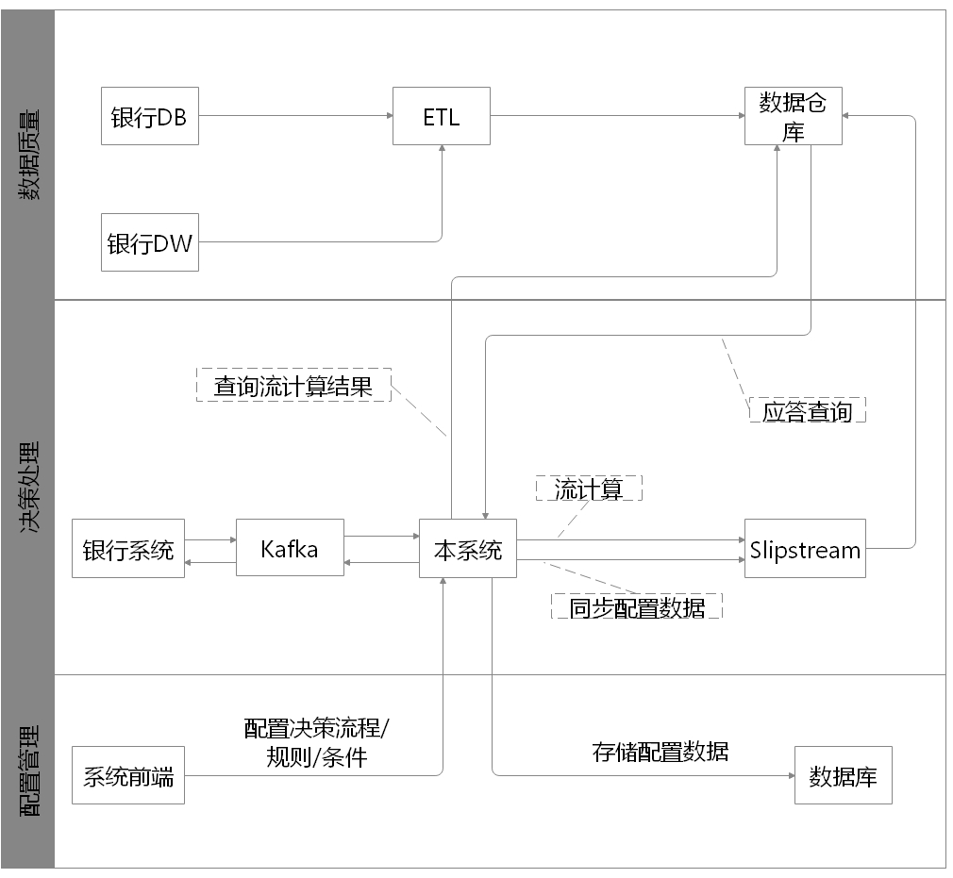
图4. 1系统业务图
如图4.1所示是系统业务图，在配置管理风控模型时，用户通过系统前端配置相应的决策流程、规则和条件，并将这些配置数据存储在数据库和流计算引擎中。
在进行决策时，银行会通过Kafka传递消息到本系统中，本系统首先判定该请求是决策请求还是统计请求，以此决定将该请求放入Slipstream中进行计算或是向数据仓库查询对应计算结果。如果是统计请求，则会根据在Slipstream中配置的流任务对数据进行计算，然后将数据存储到数据仓库中。如果是决策请求，则会根据系统中配置的决策流程进行计算并返回结果给银行。在系统初始化时，会配置一批经过离线计算的银行数据，这些数据直接通过ETL进入数据仓库中。

4.1.2 系统模块划分
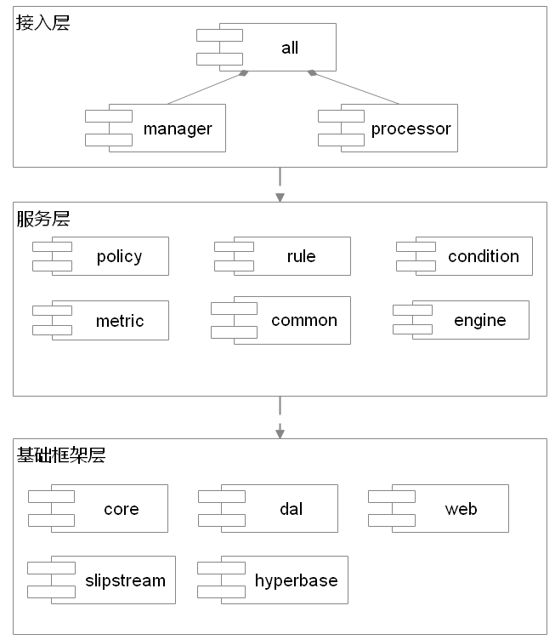
图4. 2系统模块划分图
如图4.2所示是系统模块划分图，本系统的模块设计从整体来看，可分为三层：
1、接入层：负责处理用户请求，控制暴露给用户的接口，其中manager负责配置管理，processor负责流计算处理，all负责包装配置管理和流计算处理服务。
- 服务层：实现具体的业务功能，并提供一个个独立的业务服务。其中policy负责策略服务，rule负责规则服务，condition负责条件服务，metric负责指标服务，common是通用工具类。
3、框架基础层：包含数据访问层、非业务的基础组件等。其中core负责非业务的基础组件，dal负责数据访问层，web负责封装web请求、响应、序列化、跨域等公共方法，Slipstream负责封装 Slipstream 的访问调用方法，Hyperbase负责封装Hyperbase的访问调用方法。

4.2 反欺诈系统详细设计

4.2.1 指标模块设计
在本系统中，指标是最小的计算维度，因此每一个指标实际上是对应着一种计算逻辑，这种计算逻辑是由指标在数仓中的存储结构定义的。在本系统的数仓中，指标的数据是由流任务实时统计得出的，而这些实时任务由于Slipstream的特性不能被随意更改，所以指标所对应的存储是不可被修改的。但是当用户对一个具体的指标的计算结果不满意时，比如“计算某用户最近3天的交易金额”需要被修改为“计算某用户最近4天的交易金额”。为了计算这个新的指标，系统需要生成新的流任务和指标对应的各种数据，而新的流任务需要时间去积累数据，所以可能会带来较长的时延。为了解决这一问题，在设计流任务时，将其按照“秒、分、时、天”的格式存储数据，并在计算指标时，按照指标中的定义实时查询计算，这样既能保证修改以后实时生效，同时又兼顾了计算速度和查询速度。这种设计方式可以灵活地设计指标，因此作者从指标中抽象出指标模板和指标实例。指标模板是对应系统中的存储单元生成的，它定义了所有具体指标的计算逻辑和边界。而指标实例则是对应了系统运行时的查询逻辑，在计算规则中的每一条指标时，实际是计算的指标实例。
由于考虑到用户的使用场景，尤其是客户对系统稳定性的要求，系统中将指标的设计功能隐去，只提供指标的展示功能和相对应的查询计算功能。
- 指标模板展示详细设计
指标的展示功能是指指标模板展示，这样便于客户理解一个指标的定义，并允许客户在一些参数上做修改，由此生成指标实例。这些生成的指标实例最终会影响到指标的查询功能，这一功能会在指标查询详细设计中进行描述。
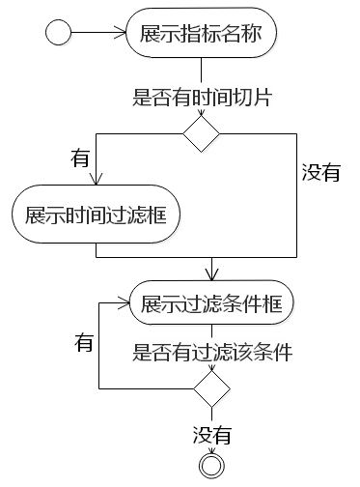
图4. 3指标模型展示流程图
如图4.3所示是指标模型展示的流程图。系统首先返回指标模型的全部信息，前端在展示指标模型时，将首先展示指标名称，随后是根据指标模型中是否有时间过滤条件确定是否展示时间过滤框，时间过滤框中包含时间的单位和数量。此后，系统将根据指标模型是否有过滤条件展示过滤条件框，在过滤条件框中包含有过滤对象、运算符、值类型和默认值，过滤对象是不可被修改的。当用户选择合适的运算符后，系统根据当前选择的运算符动态进行过滤，得到与运算符值类型匹配的结果列表，供用户下一步选择。用户还可修改值类型和默认值，在用户修改数据以后，系统会再次进行校验，验证是否符合该值类型的类型校验规则。
由于指标模型会生成指标实例，所以指标模型中所有可以被修改的值都会有一个默认值，这样可以提高用户在操作时的易用性。
2. 指标查询详细设计
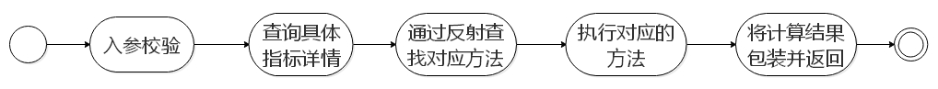
图4. 4指标查询流程图
如图4.4所示是指标查询的流程图。指标实例的查询接口在被调用时，首先会经过入参校验，然后查询指标具体详情，再通过反射调用执行器内具体方法，最后将计算结果返回。
在执行器内包含有多种方法，这些方法中包括对统计指标的查询和对转化指标的计算两大类。
在计算转化指标时，根据每个指标的定义有其独特的计算方式，这里就不对每个转化指标的设计思路进行描述了。
在计算统计指标时，作者将该类型指标的查询模型分为5种类型：
1.key-value查询模型：对应键值对的查询模型，比如查询某客户的开户日期；
2.带有时间切片的查询模型：在计算引擎中，数据按照天、时、分、秒的形式存储在不同表中，表中的数据是对应时间单位内的数据，比如天表中存储的就是每天的计算结果。这样的存储方式能够大大提高查询效率，所以在查询一段时间内的数据时，可以通过带有时间切片的方式去查询；
3.不带时间切片的查询模型：由于计算引擎中的存储结构是固定的，所以面对查询全量数据的需求时，系统需要提供对应的查询模型；
4.时间模糊匹配查询模型：前面两种查询模型都是在精确计算前推时间的基础上实现的，这种查询模型的查询结果是在时间模糊匹配的基础之上实现的；
5.特殊用例查询模型：这种查询模型是为了应对一些特殊语法的实现。
针对这五种查询模型，本系统设计了不同的实现。
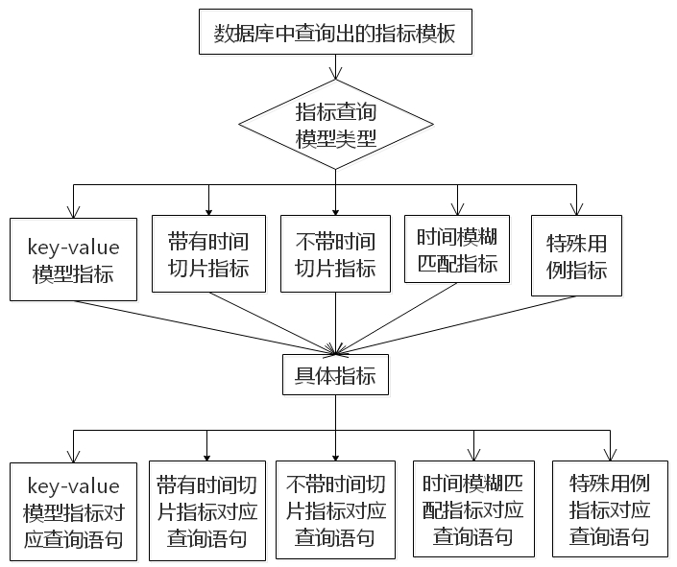
图4. 5指标查询语句生成流程图
如图4.5所示是统计指标在生成对应的查询语句的过程，由于各个统计指标对应的查询模型不同，所以在数据库中存储的是统计指标所对应的结构化的存储。在通过数据库查询出对应指标的查询模板以后，系统根据类型生成具体指标，并据此生成指标查询语句。
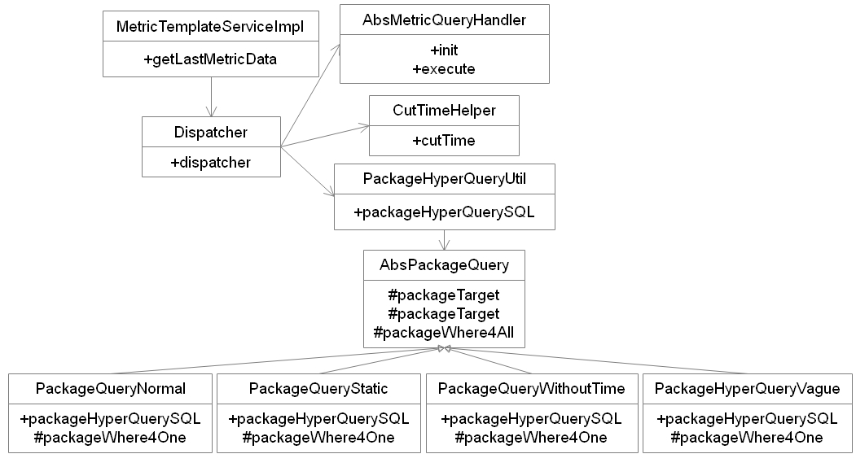
图4. 6指标类图
如图4.6所示是指标类图，MetricTemplateServiceImpl中提供了指标计算方法getLastMetricData。指标计算时首先经过分发器进入相应执行器，由于转化指标的执行方法不具有代表性，这里就不进行描述。在计算统计指标时，首先通过init方法输入参数，随后将指标转化成对应的查询语句。在设计指标查询语句生成的方法时，作者发现前四种查询模型具有很高的相似度，因此将其中的相似部分抽象出来，组成一个抽象类AbsPackageQuery。该类中有两个抽象方法：packageWhere4One和packageHyperQuerySQL，每个查询模型在继承抽象类的时候需要去实现这两个方法，并在方法中进行逻辑控制，包括是否调用时间切片帮助类和生成查询中的对应rowkey方法。第五种查询模型是对特殊用例模型的查询，在生成这种模型的查询语句时，很难有结构化的描述，所以主要采用将其计算语句直接存储的方式来实现。

4.2.2 条件模块设计
在条件模块中有两个重要功能：定义条件和计算条件。在定义条件时，需要考虑到条件在界面中的呈现能够帮助用户解析业务逻辑，同时还引导用户按照一定模式定义条件。在计算条件时，主要通过调取指标中的对应接口查询数据，并按照条件定义进行逻辑判定。
- 条件定义功能
一个条件是由操作数和操作符组成的，作者将操作数定义为算子。一个算子通常为具体指标或者用户输入或者某一个属性值，而操作符则为“加减乘除”之类的计算运算符和“等于不等于”之类的比较运算符。
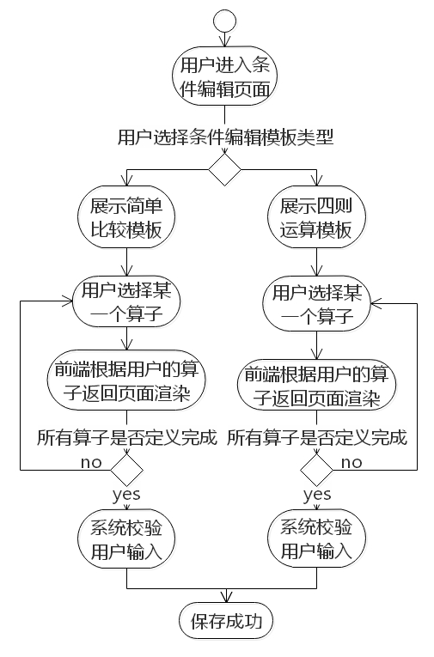
图4. 7条件编辑流程图
如图4.7是条件编辑的流程图。在编辑条件时，首先需要选择条件编辑模板，条件编辑模板是系统预置的。用户在创建条件的时候，将基于这些条件编辑模板创建新的条件，条件编辑模板主要分为两类：简单比较模板和四则运算模板。简单比较模板的结构类似于“A=B”，其中“A”、“B”为算子，“=”为比较运算符，四则运算模板则为“A+B=C”，其中“A”、“B”、“C”为算子，“+”为计算运算符，“=”为比较运算符。
在进入条件编辑详情页面以后，需要先设置一些基本信息，比如条件名称、分析维度等等。如果不设置这些基本信息，系统将会通过弹窗提示的方式提醒用户去设置，并且禁止用户继续设置其他信息。
在设置了基本信息以后，用户可以设置条件中的算子和操作符。用户在界面上选择某一个算子A，系统将上述的算子模型定义信息返回前端，前端根据算子的类型，选择算子的前端组件，进行页面渲染展示。算子中主要包含用户输入、属性值和指标。用户输入是指用户输入的一些值，主要为字符型或者数字型输入。算子中的属性值其实是一种特殊的用户输入，比如条件“银行卡上一次转账是否成功”，这里的“是”或者“否”应为用户输入，但是由于输入“是”或者“否”存在输入错误的可能性，所以将所有可以枚举的值做成属性值，提供给用户使用。指标模型的展示功能已经在4.2.1章节中介绍过了，这里就不再赘述。
用户每设置一个算子后，系统将会根据算子的返回值确定下一个算子或者操作符所有可能的情况。比如前一个算子的返回值类型是字符型，则操作符的所有可能情况为等于或者不等于，而页面中下一个算子可供选择的结果只剩返回值类型为字符型的算子，这样是为了防止用户在操作时出现人工失误。
在用户按照条件编辑模板设置完所有内容以后，系统将会对整个条件进行一次校验。这个校验主要判断条件中的基本信息和算子、操作符的定义完整，在校验完成以后会弹窗提示条件保存成功。
- 条件判定功能
条件是本系统中最小的逻辑判定单元，不同于指标主要向数据仓库中查询数据，条件需要按照其定义进行计算并返回判断结果。
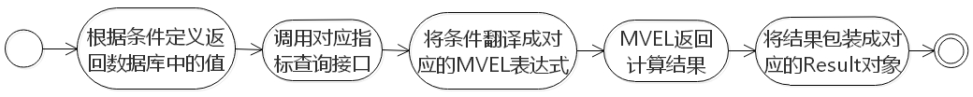
图4. 8条件判定流程图
如图4.8所示是条件判定的流程图。一个条件在计算时，首先需要从数据库中取得条件定义时的各个算子、操作符以及算子中的各项参数，组装好算子的各项入参，再调用对应的查询接口，得到算子计算结果。在计算条件时，本系统使用MVEL来计算，MVEL是一个表达式解析器，它能够按照指定规则进行高效的计算，并且由于MVEL是基于java的，所以与本系统兼容性很好。
在使用MVEL计算时，系统先将条件翻译成对应的MVEL表达式，然后调用MVEL中的计算接口，得到条件计算结果，最终将计算结果包装成对应的Result对象。
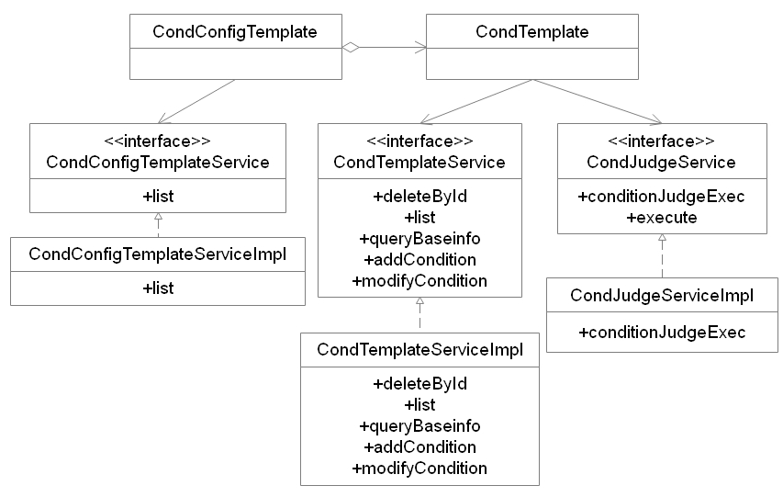
图4. 9条件类图
如图4.9所示是条件类图，CondConfigTemplateService提供展示功能list，CondTemplateService提供删除、展示、查询、添加、修改等一系列功能，CondJudgeService提供条件判定功能。

4.2.3 规则模块设计
规则是由多个条件通过有序的“与、或”关系组合构成的，用于描述一类具有实际业务决策信息的表达式。对一个条件而言，它的分析维度是唯一的，但在现实情况中，一条消息可能需要被很多类型的条件分析，因此本系统在条件之上，抽象出了一层规则来帮助用户构建模型。
- 规则创建
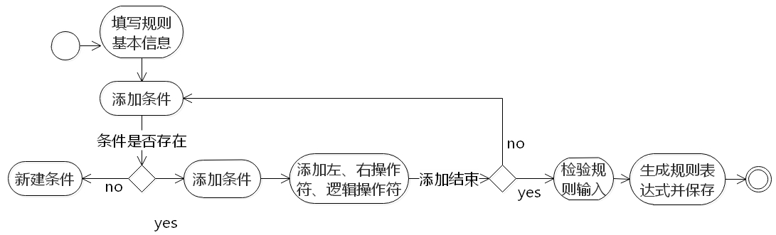
图4. 10规则创建流程图
如图4.10所示是规则创建的流程图。在创建一个流程时，首先需要填写规则的基本信息，然后选择添加条件按钮，此时会跳出条件列表弹窗，在这个弹窗中，用户可以按照场景类型或者对应名称搜索条件，也可以在列表中直接点击添加。在添加条件的过程中，存在一个异常流程，如果用户没有创建对应的条件，可以先选择创建条件跳到相应的界面去创建条件，创建条件的过程在4.2.2中的条件定义功能有详细描述，这里就不再赘述。添加完所有条件以后，需要选择对应的左操作符、右操作符和逻辑操作符。这里的左操作符和右操作符是指“（”和“）”，逻辑操作符是指“与或”关系，这三种操作符是为了帮助用户将规则中条件的逻辑顺序输入系统中。在添加完以后，用户点击保存，此时系统会对整个规则进行输入校验，其中包括对左右操作符顺序和基本信息是否全面的校验等等。当一切校验通过以后，系统将会生成对应的规则表达式，并把规则保存在数据库中。在重新编辑已有规则时，这个逻辑表达式会展现在界面上，帮助用户理解当初设定的逻辑。当用户创建完一个具体规则以后，系统默认规则处于下线状态，由于刚创建的规则需要经过人工校验，规则只有被确认可行并且正确，才可通过人工方式进行上线。
- 规则上下线
在本系统中，规则上下线功能是一个较为重要的功能，它决定了一条规则是否被加入计算，所以需要用户慎重对待。因此在本系统中，对规则的上下线操作只能在规则列表中进行，并且在用户选择上下线功能时，系统会经过严格的校验，并通过弹窗提示用户。
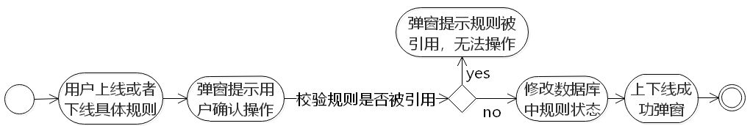
图4. 11规则上下线功能流程图
如图4.11所示是规则上下线功能流程图。当系统中的规则是下线状态时，该规则只能被上线，反之亦然。当用户选择下线某一个规则时，系统弹窗确认用户是否想要下线对应规则。当用户选择确认以后，系统将会校验该规则是否被决策流程中引用，如果被引用，则返回弹窗提示用户：“该规则被引用，无法操作”。如果没有被引用，则修改数据库中规则的状态，并弹窗提示用户：“规则下线成功”。用户上线规则时，也是类似的流程，这里就不赘述了。
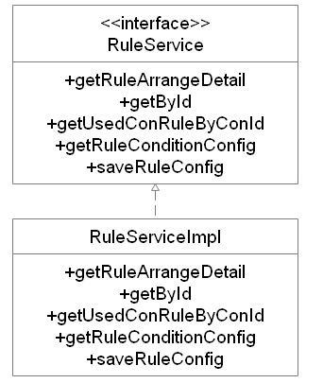
图4. 12规则类图
如图4.12所示是规则类图，RuleService提供查询规则、更新规则等功能，getRuleConditionConfig是用来查询规则中引用的所有条件，这样在删除一个条件时就可以知道该条件是否被引用。

4.2.4 决策模块设计
决策是由N个规则+决策模式+决策动作组成的一种决策判定套件，是用于判断一个特定类型的风险场景的一组方法的组合。举例来说，比如“银行卡盗刷”，它由“账户异地异常访问规则”、“账户频繁登陆失败规则”、“账户资金大量转出规则”等规则共同组成，一旦上述3个规则全匹配，即认为策略匹配，然后返回相对应的结果给银行。
在本系统中，决策模块将会负责将接受到的消息按照设定好的决策模式进行判定，然后将判定结果返回的功能。因此决策模块有三个重要功能：决策流程设计、决策判定、决策结果展示。由于决策结果展示是一个列表展示，较为简单，这里就不再进行说明。
- 决策流程设计
决策流程在系统中不存在上下线状态，所有决策流程一旦创建，在进行计算时就会被默认调用。所以在本系统中将决策的设计过程分为两步，第一步是创建流程，第二步是修改流程中的调用规则。
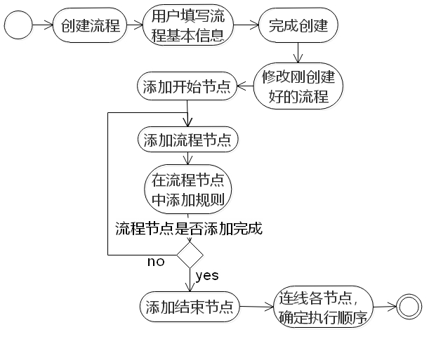
图4. 13决策流程设计流程图
如图4.13所示时决策流程的设计流程图。在设计决策流程时，首先点击创建流程，并在弹窗页面上填写流程的基本信息，包括事件源、业务类型、名称和描述。此时，一个决策流程已经被初步创建，但是想要在其中添加计算逻辑，需要进入决策流程具体详情页面中进行修改。决策流程具体详情页面是一个画布，用户可以在这个画布上添加节点。首先添加开始节点，开始节点定义了每一个决策流程的头节点。然后用户可以自由地添加执行节点，最后添加结束节点。当所有节点添加完毕以后，用户可以通过连线确定各节点之间的执行顺序，这种执行顺序可以是并行或者串行的，最后在每个节点中添加规则。
- 决策计算详细设计
一个决策事件的计算被分为两个部分：节点启动和节点回调。在计算一个决策事件时，每个节点执行完自己的启动和计算过程后会通过节点中的回调函数，调用父节点进行计算并返回计算值。
  - 节点启动详细设计
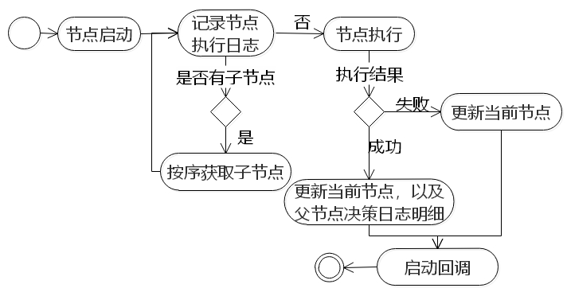
图4. 14节点启动流程图
如图4.14所示是节点启动的流程图。在节点启动以后，首先初始化节点的决策日志明细。然后检查当前节点是否有子节点，如果存在子节点，获取该节点下执行顺序为1的子节点，对获取到的子节点做递归操作。若不存在子节点，则调用该节点的执行逻辑，并根据执行函数调用具体的执行函数。最后根据执行逻辑返回的结果进行更新，若执行启动成功，更新该节点以及父节点的决策日志明细；若执行启动失败，则更新该节点的决策状态为“处理失败”。最后触发该节点的回调逻辑。
  - 业务事件回调详细设计
当子节点全部执行结束，或者无子节点，或者子节点执行失败时，系统会触发回调函数，回调父节点。
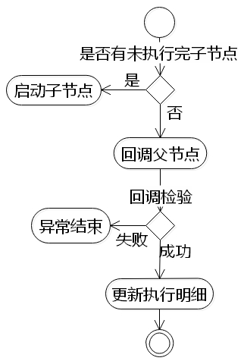
图4. 15节点回调流程图
如图4.15所示是节点回调的流程图。当流程节点进入到相对应节点时，首先查询是否有未执行完的节点，若没有，则回调父节点，将其启动。回调父节点时，首先对回调信息进行校验，如果校验成功则更新父节点执行明细，否则抛出异常并结束。
- 决策判定详细设计
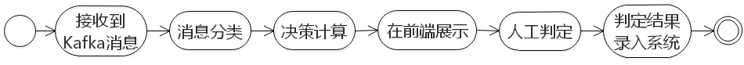
图4. 16决策判定流程图
如图4.16所示是决策判定的流程图，当系统中接收到消息以后，首先将消息分类。如果该消息是决策型消息，就开始决策判定。如果该消息是统计型消息，则会放入计算引擎中进行处理。在判定一条消息时，系统将会调用决策计算方法，如果结果为安全则放过，否则将交易拦截并且将问题消息记录下来以便前端展示。当拦截了有问题的交易时，用户可以在决策页面中进行人工判定，如果交易是正常的，只需要将判定结果修改为正常，系统就会返回同意交易的消息，并将判定结果存入系统中。
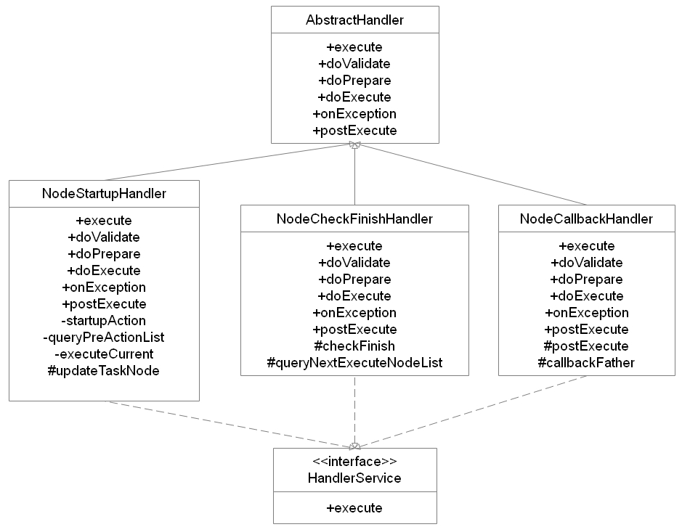
图4. 17决策计算类图
如图所4.17所示是决策计算的类图。从决策流程中的各个节点中抽象出相似的功能，组成了AbstractHandler，其中doValidate负责校验的功能,校验失败的处理统一放在postExecute中，doPrepare负责数据转换等准备工作，doExecute负责节点启动逻辑，onException负责抛出节点计算的异常。NodeStartupHandler负责节点启动的具体逻辑，NodeCheckFinishHandler负责检查节点是否执行完成并判断是否进行回调，NodeCallbackHandler负责回调父节点。NodeStartupHandler，NodeCheckFinishHandler和NodeCallbackHandler都需要实现execute执行方法。

4.3 计算引擎部分详细设计

4.3.1 流任务设计
本系统中的流任务设计决定了中间结果数据的存储结构，而数据的存储结构影响了指标中的查询模型。所以将本系统中的流任务分为两种类型：覆盖式和叠加式。为了解释清楚这两种流任务，作者将会用一些具体的指标来解释流任务的计算过程。
覆盖式的流任务是指之前的计算结果会被覆盖，这样数仓内的结果会保持唯一。例如指标“用户最近一次登陆的时间”，这个数据会经常被修改，但是全局都只有一个值，因此在计算这样的数据时需要覆盖原有数据。由于选用的数仓Hyperbase具有rowkey全局唯一的特点，所以只需要在写入时使用原有的rowkey就可以覆盖旧数据。因此覆盖式的流任务只需要保持一个长期存在的流任务，并且将每一条接收到的消息按照相应规则写入数仓即可。
叠加式流任务的处理逻辑较为复杂。由于用户会在一定范围内修改具体条件中的指标参数，如果流任务在设计之初没有考虑到这种可能性的话，将会导致系统资源的极大浪费。所以在设计这类型流任务时，需要考虑到用户在配置条件时对于系统灵活性的要求，因此，作者将叠加式的流任务按照时间窗口切分来进行处理。
在设计叠加式的流任务时，将会按照秒、分、时、天的时间长度设置时间计算窗口。比如说时间计算窗口设置为1分钟，那么每来一个事件，计算引擎都会去计算窗口内的数据，在1分钟结束以后，会将计算结果输出到数据仓库内指定的表中。

4.3.2 数仓设计
Hyperbase具有良好的查询性能，在百亿级数据量下根据rowkey进行查询，能够在毫秒级返回结果，为了利用这一特性，在设计数仓中的数据结构时，将会主要关注rowkey的设计。
作者根据实验得出设计rowkey的四个原则，分别为
- rowkey唯一；
- rowkey的值散列化；
- rowkey长度不过长；[袁晓东,2018]
- 能够根据条件中的参数和指标中的查询模型快速推断出rowkey。
在存储key-value型数据时，由于主键本身就是唯一的，因此只需要对key值进行md5加密[李森,2017]即可满足这四个原则。而在存储带有时间窗口的数据（叠加式的流计算出的数据）时，系统需要能够根据时间进行查询，所以先将数据中需要过滤的条件和分析维度组合在一起在进行md5加密，从中截取出24位，再加上8位日期结构。

4.4 数据库设计

4.4.1 实体关系设计
本系统中模块较多且数据结构复杂，所以在本文中只会描述每个模块中较为重要的表。
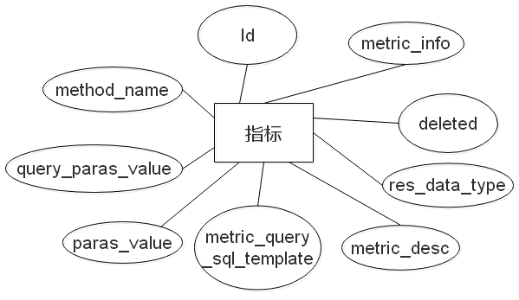
图4. 18指标实体关系图
如图4.18所示是指标实体关系图。在一个指标中主要有11个字段：Id代表指标Id，metric_info代表指标的基本信息，这些基本信息中包含了指标的业务场景Id、指标的类型（包含统计指标和转化指标两类）、指标查询标识等等，deleted代表指标是否被删除，res_data_type代表指标返回值类型，这里是为了在条件中添加指标时对指标结果进行校验，metric_desc代表对指标的中文描述，metric_query_sql_template是统计指标才有的，它是统计指标查询模板，由于统计指标模板有多个，所以这里是将统计模板所代表的参数值转为json串再存入数据库中，paras_value是指标模板中展示的参数默认值，query_paras_value是查询的参数默认值，method_name是转化指标中独有的，代表了查询的方法名称，指标中所有的默认值都是以UUID的形式存储的，在map结构的value_mapping中，包含了所有以UUID作为key，实际数据作为value的键值对。
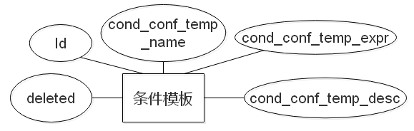
图4. 19条件模板实体关系图
如图4.19所示是条件模板实体关系图。在一个条件模板中主要包含有5个字段：条件模板Id，deleted，cond_conf_temp_name代表着条件模板名称，cond_conf_temp_expr是条件模板表达式，这个字段以json形式存储了条件模板，cond_conf_temp_desc是条件模板描述。
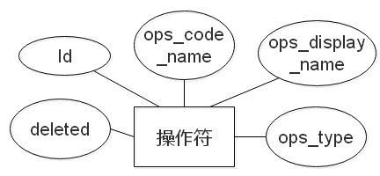
图4. 20操作符实体关系图
如图4.20所示是操作符实体关系图。操作符中包含逻辑操作符、运算操作符等等，在操作符实体中主要包含：操作符Id，deleted，操作符编码名称ops_code_name，操作符展示名称ops_display_name，操作符类型ops_type。
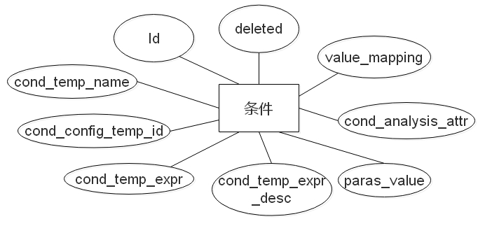
图4. 21条件实体关系图
如图4.21所示是条件的实体关系图。一个条件中主要包含有9个字段：条件Id，deleted，条件名称cond_temp_name，条件模板Id字段cond_config_temp_id，条件模板表达式cond_temp_expr，在条件中，这个模板表达式代表着条件的计算结构，主要是由操作符和算子组成的一个有序列表，这样系统在解析条件时，可以通过条件模板表达式直接展示条件，在展示条件时，算子中有一些参数被预设好 ，paras_value字段代表了这些被预设好的参数，cond_analysis_attr是条件的分析维度，此外还有各类型参数所对应的value_mapping。
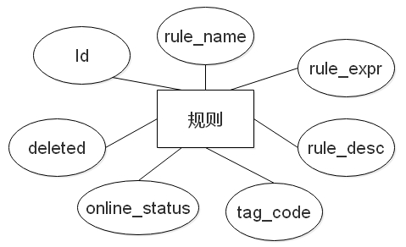
图4. 22规则实体关系图
如图4.22所示是规则的实体关系图。在规则中包含7个字段，分别是：规则Id，deleted，rule_name代表规则名称，rule_expr代表规则表达式，rule_desc代表规则描述，tag_code代表标识Id，还有online_status代表上下线状态，其中0代表上线；1代表下线。
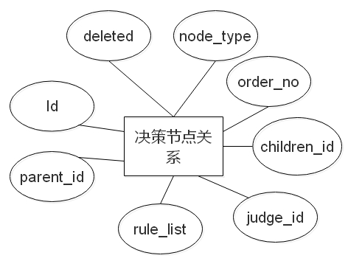
图4. 23决策节点实体关系图
如图4.23所示是决策节点关系图。由于在决策中包含有多个节点，所以通过决策节点关系表来明确互相关系。其中包含节点Id，judge_id代表决策Id，parent_id代表父节点Id，children_id代表子节点Id，order_no代表排列顺序序号，node_type代表节点类型，rule_list代表其中所包含的规则列表。
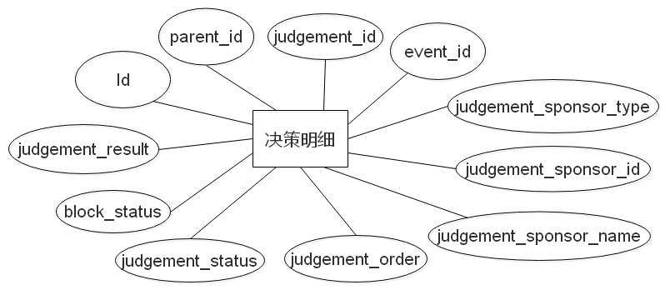
图4. 24决策明细实体关系图
如图4.24所示是决策明细的实体关系图。其中Id代表决策日志明细Id，parent_id代表父节点Id，judgement_id代表决策Id，event_id是一个全局唯一的UUID，judgement_sponsor_type代表着决策节点类型，judgement_sponsor_id代表着决策节点Id，judgement_sponsor_name代表着决策节点名称，judgement_order代表着执行顺序，judgement_status代表着决策执行状态，状态包含：待处理（Standby）、处理中（Processing）、处理完成（Complete）、处理失败（Failed），block_status代表着阻塞状态，judgement_result代表着决策结果。

4.4.2 数据库表结构设计
- 指标表设计
表4. 1指标表
字段名 | 类型 | 可为空 | 注释
Id | varchar | N | Id
metric_code | varchar | N | 指标code
tag_id | varchar | N | 标识Id
metric_type | varchar | N | 指标类型：统计、转化
metric_tag | varchar | Y | 指标查询标识
query_paras_value | text | Y | 查询参数默认值
paras_value | text | Y | 指标模板展示参数默认值
metric_desc | varchar | Y | 指标描述
res_data_type | varchar | N | 返回值类型
deleted | tinyint | N | 记录是否有效：0表示有效；1表示无效
method_name | varchar | Y | 如果是转化指标，则含有此参数，此参数代表指标查询方法名称
metric_query_sql_template | text | Y | 如果是统计指标则含有此参数，此参数是统计指标查询模板
metric_value_mapping | text | Y | 默认值对应值
如表4.1所示是指标表，其中包含了指标的查询模型、展示模型，这些字段定义了指标的查询方式和展示方式。
表4. 2条件模板表
字段名 | 类型 | 可为空 | 注释
Id | varchar | N | Id
cond_conf_temp_name | varchar | N | 条件模板名称
cond_conf_temp_expr | varchar | N | 条件模板表达式
cond_conf_temp_desc | varchar | Y | 条件模板描述
deleted | tinyint | N | 记录是否有效：0表示有效；1表示无效
如表4.2所示是条件模板表，这里定义了条件模板的具体形式。
表4. 3操作符表
字段名 | 类型 | 可为空 | 注释
Id | varchar | N | Id
ops_code_name | varchar | N | 操作符编码名称
ops_display_name | varchar | N | 操作符展示名称
ops_type | varchar | N | 操作符类型
deleted | tinyint | N | 记录是否有效：0表示有效；1表示无效
如表4.3所示是操作符表，其中是条件中操作符的具体详情。
表4. 4条件表
字段名 | 类型 | 可为空 | 注释
Id | varchar | N | Id
cond_temp_name | varchar | N | 条件名称
cond_config_temp_id | varchar | N | 条件模板Id
cond_temp_expr | text | N | 条件模板表达式
cond_temp_expr_desc | varchar | Y | 条件模板表达式语言描述
paras_value | text | N | 条件模板参数默认值
cond_analysis_attr | varchar | Y | 条件分析维度
value_mapping | text | Y | 默认值对应值
deleted | tinyint | N | 记录是否有效：0表示有效；1表示无效
如表4.4所示是条件表，这里所包含的是条件的具体详情，包括条件的展示模型和条件的计算模型，由于条件中是可以动态配置某些参数的，所以这里保留了value_mapping字段。
表4. 5规则表
字段名 | 类型 | 可为空 | 注释
Id | varchar | N | Id
rule_name | varchar | N | 规则名称
rule_expr | text | N | 规则表达式
rule_desc | varchar | Y | 规则描述
tag_code | varchar | N | 标识Id
online_status | tinyint | N | 上线状态：0代表上线；1代表下线
deleted | tinyint | N | 记录是否有效：0表示有效；1表示无效
如表4.5所示是规则表，其中存储了规则表达式和规则的展示模型。

表4. 6决策节点关系表
字段名 | 类型 | 可为空 | 注释
id | varchar | N | Id
parent_id | varchar | Y | 父节点Id
children_id | varchar | Y | 子节点Id
order_no | int | Y | 排列顺序序号
deleted | tinyint | N | 记录是否有效：0表示有效；1表示无效
node_type | varchar | N | 节点类型：开始节点、中间节点、结束节点
rule_list | varchar | Y | 规则列表
如表4.6所示是决策节点关系表，这张表定义了决策流程中节点上下级的关系和节点自身所包含的规则以及节点被计算时的顺序。
表4. 7决策日志明细表
字段名 | 类型 | 可为空 | 注释
id | varchar | N | Id
parent_id | varchar | Y | 父节点Id
judgement_id | varchar | N | 决策Id
event_id | varchar | N | UUID，要求全局唯一，与外部系统交互的唯一Id
judgement_sponsor_type | varchar | Y | 决策节点类型
judgement_sponsor_id | varchar | Y | 决策节点Id
judgement_sponsor_name | varchar | Y | 决策节点名称
judgement_order | int | Y | 执行顺序
judgement_status | varchar | N | 待处理（Standby）、处理中（Processing）、处理完成（Complete）、处理失败（Failed）
block_status | varchar | N | 阻塞状态
judgement_result | varchar | N | 决策结果
如表4.7所示是决策日志明细表，由于每一个节点都具有自己的计算结果，所以设计了这样一张表来记录决策在每一个节点的结果，这样设计虽然增加了数据库存储的开销，但是一旦决策失败，能够通过这种方式从失败节点重新计算，节约了计算消耗。

4.5 模块实现
根据第三章中的需求分析和本章中关于各模块的详细设计，作者对系统进行了实现，并对其中较为复杂的部分进行了详细阐述。

4.5.1 指标模块实现
在完成指标模块的实现时，作者发现很多指标同时兼具数据量大以及计算过程复杂的特性。所以在设计流任务时，会将数据先按时间单位进行聚合，这样能够大大减少数据的检索数量和计算的复杂度。因此在生成具有时间切片的指标所对应的查询语句时，需要按照流任务中对数据存储的粒度计算出对应时间单位中需要查询的时间区间。
在设计时间切片工具类的时候，有6个因素会影响最终结果：数据存储的最大时间精度、最小时间精度，查询模型的最大最小时间精度，起始时间和结束时间。
数据存储的最大最小时间精度决定了时间切片所能够拥有的最大最小时间精度，而查询模型的最大最小时间精度则可以在有了数据存储的最大最小精度情况下缺省，切片工具类的实现逻辑如下：
- 根据起始时间和时间精度（时间精度为优先选择查询模型的时间精度，没有查询模型的时间精度则选择数据存储的时间精度）确定对应时间精度的计算结果；
- 根据是否需要模糊匹配将数据前推；
private static List<Long> cutTimeUnit(Long nowTime, Long backTime, TimeUnitEnum timeUnit, int number) {
//查询某时间单位下的做法
long unitTime = number * timeUnit.getTimeValue();
Long recentUnitBeforeTime = (backTime / unitTime + 1) * unitTime;
Long recentUnitAfterTime = (nowTime / unitTime) * unitTime;
List<Long> list = new ArrayList<>();
long endTime = recentUnitBeforeTime > nowTime ? nowTime : recentUnitBeforeTime;
long startTime = recentUnitAfterTime < backTime ? backTime : recentUnitAfterTime;
// 这里是一个小优化，确保整小时数据都被按照小时取到
if (endTime % unitTime == 0 && endTime - backTime == unitTime) {
endTime = backTime;
}
list.add(backTime);
list.add(endTime);
if (backTime == startTime && endTime == nowTime) {
return list;
} else {
list.add(startTime);
list.add(nowTime);
return list;
}
}
图4. 25时间切片帮助类实现
如图4.25是时间切片帮助类的实现。
public MetricDataEntity execute() {
MetricDataEntity metricDataEntity = null;
try {
//生成父类对象
BaseMetricQueryInstanceDto metricQueryInstanceDto = constructMetricQueryInstanceDto();
//将父类对象传递给查询语句生成执行器，随后计算
metricDataEntity = exeMetricQuery(metricQueryInstanceDto);
doMetricQueryDataTrans(metricDataEntity);
} catch (Exception e) {
//返回查询异常信息
}
return metricDataEntity;
}
图4. 26指标模块查询功能实现
如图4.26，是指标模块查询功能的代码实现，首先生成查询模型对应对象，然后将其传递给查询语句执行器，在生成了指标的查询语句之后，系统将调用Hyperbase对应的API进行查询，并将查询到的结果包装成对应的类DataResult，由于查询结果的结果类型不能确定，所以DataResult中包含有查询结果的类型和查询结果。

4.5.2 条件模块实现
public PageResult list(CondConfigTemplateDTO condConfigTemplateDTO) {
Condition condition = new Condition(CondConfigTemplateDO.class);
Example.Criteria criteria = condition.createCriteria();
criteria.andEqualTo("deleted", false);
if(!StringUtils.isEmpty(condConfigTemplateDTO.getCondConfTempName())) {
String temp = "%".concat(condConfigTemplateDTO.getCondConfTempName()).concat("%");
condition.and().andLike("condConfTempName", temp);
condition.or().orLike("condConfTempDesc", temp);
}
condition.orderBy("updateTime");
List<CondConfigTemplateDTO> queryResult=
ConvertUtil.mapList(condConfigTemplateDao.selectByCondition(condition),
CondConfigTemplateDTO.class);
PageResult pageResult = new PageResult(queryResult);
return pageResult;
}
图4. 27条件查询实现
如图4.27所示是条件查询实现。在查询条件时，需要根据分析维度或者名称或者描述提供结果。
public JudgementResult conditionJudgeExec(EventDTO eventDTO, CondTemplateDTO condTempDTO) {
DataResult<MetricDataEntity> metricEntityDataResult = null;
try {
//查询指标
//将查出的结果转换
//拼接MVEL表达式
//返回结果 }
catch (Exception e) {
logger.error("指标查询异常，条件模板Id={}，指标Id={}", condTempDTO.getId(), metricId);
judgementResult.setStatus(JudgementStatusEnum.Failed);
judgementResult.setJudgementResultDesc(
"指标查询异常，条件模板Id=" + condTempDTO.getId() + ",指标Id=" + metricId);
judgementResult.setResult(JudgementResultEnum.Unknown);
e.printStackTrace();
return judgementResult;}
图4. 28条件判断实现
如图4.28所示是条件判断代码实现，在计算条件时，首先需要查询对应指标，然后将其拼接成MVEL表达式，通过MVEL计算后将判断结果包装并返回。

4.5.3 规则模块实现
public List<MiddleNodeDTO> getUsedConRuleByConId(String conId) {
List<RuleConConfigEntity> ruleConConfigEntityList = this.getRuleConConfigListByConId(conId);
//对所有规则进行查询
Set<String> ruleIds =
ruleConConfigEntityList.stream().
map(RuleConConfigEntity::getRuleId).collect(Collectors.toSet());
if (CollectionUtils.isEmpty(ruleIds)) {
return new ArrayList<>();
}
return middleService.getMiddleNodeByIdsEliminateDeleted(ruleIds);
}
图4. 29规则下条件查询实现
如图4.29所示是对规则所含有条件进行查询，在删除条件或者修改条件时，需要先检验条件是否被规则所引用。
public DataResult<String> saveRuleConfig(RuleConditionArrangeEntity ruleConditionArrangeEntity) {
// 入参校验
// 校验规则条件表达式
boolean checkResult = RuleCondExpCheckUtil.checkRuleCondExpValied(ruleConExpressionParseAllEntity);
if (!checkResult) {
throw new AppException(RuleErrorCodeEnum.ERR4103);
}
// 创建或更新rule表
if (ruleConditionArrangeEntity.getToCreate()) {
//创建rule
}
else {
// 查询rule实体，判断状态
if (OnlineStatusEnum.Offline != ruleDTO.getOnlineStatus()) {
throw new AppException(RuleErrorCodeEnum.ERR4104);
}
// 修改rule
}
图4. 30规则保存实现
如图4.30所示是规则保存的实现。

4.5.4 决策模块实现
public TaskNodeCheckFinishResult checkFinish(TaskNodeCheckFinishDTO request) {
List<JudgementLogRecordDTO> childList = ContextUtil.get(request, ContextKey.CheckFinishKey.CHILD_LIST);
// 任一子节点执行失败，父节点当做失败处理
// 任一子节点处理中，返回不可回调
// 所有子节点处理完成，调用规则接口计算结果
try {
JudgementResult judgeResult = middleService.calNodeJudgeResult(reqDto);
result.setFinish(true);
result.setJudgementResult(judgeResult);
return result;
} catch (Exception e) {
}
}
图4. 31 检查结束实现
如图4.31是决策判断中检查结束的实现，主要是检查子节点是否全部计算结束。
protected DataResult<TaskNodeCallbackResult> doExecute(TaskNodeCallbackDTO request) {
// 如果是节点执行失败的回调，那么直接更新节点状态为失败即可
if (null != isAfterAction && isAfterAction) {
// 事后动作回调父节点时，父节点无需再查询事后动作配置，可直接根据动作响应更新节点状态
} else {
// 查询节点下的后置动作
List<ActionDTO> afterActionList = actionService
.listActionExecCfg(judgementLogRecordDTO.getJudgementSponsorId(), ActionExecMomentEnum.After);
// 事后动作未执行
if (!CollectionUtils.isEmpty(afterActionList)) {
// 启动事后动作
startupAction(afterActionList, request);
}
}
// 更新当前节点的决策日志记录为终态
updateJudgementLogRecordFinish(request);
return ResultUtil.succeedDataResult(callback(request));
}
图4. 32回调实现
如图4.32所示是节点回调的实现，当节点确定所有子节点都执行完成，并且自己本身也执行完成以后，该节点会回调父节点的执行逻辑。
Public SimpleResult updateJudgementLogRecordWhenProcessing(JudgementLogRecordUpdateDTO updateDTO ) {
// 校验参数
// 设置日志信息
// 校验计算结果是否是正常结果，如果不是抛出异常
return ResultUtil.succeedSimpleResult();
}
图4. 33决策记录更新实现
如图4.33所示是决策记录更新的实现，首先进行参数校验，随后是根据计算过程中的结果来判定是对决策记录进行更新或是抛出异常。

4.6 系统效果图

图4. 34指标展示页面
如图4.34所示是指标的展示页面。
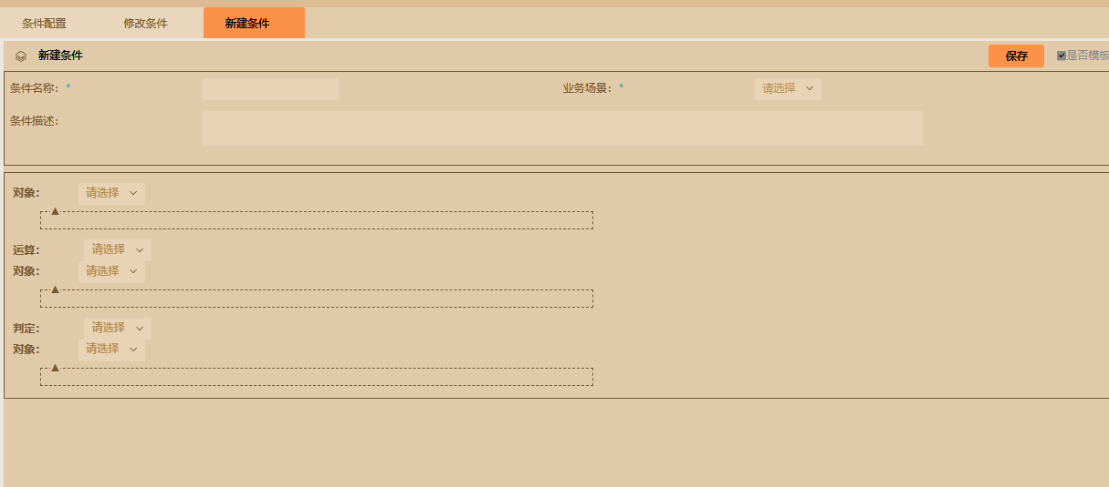
图4. 35条件模板展示页面
如图4.35所示是条件模板展示页面，可以看到这是一个类似于“A+B=C”的四则运算模板。
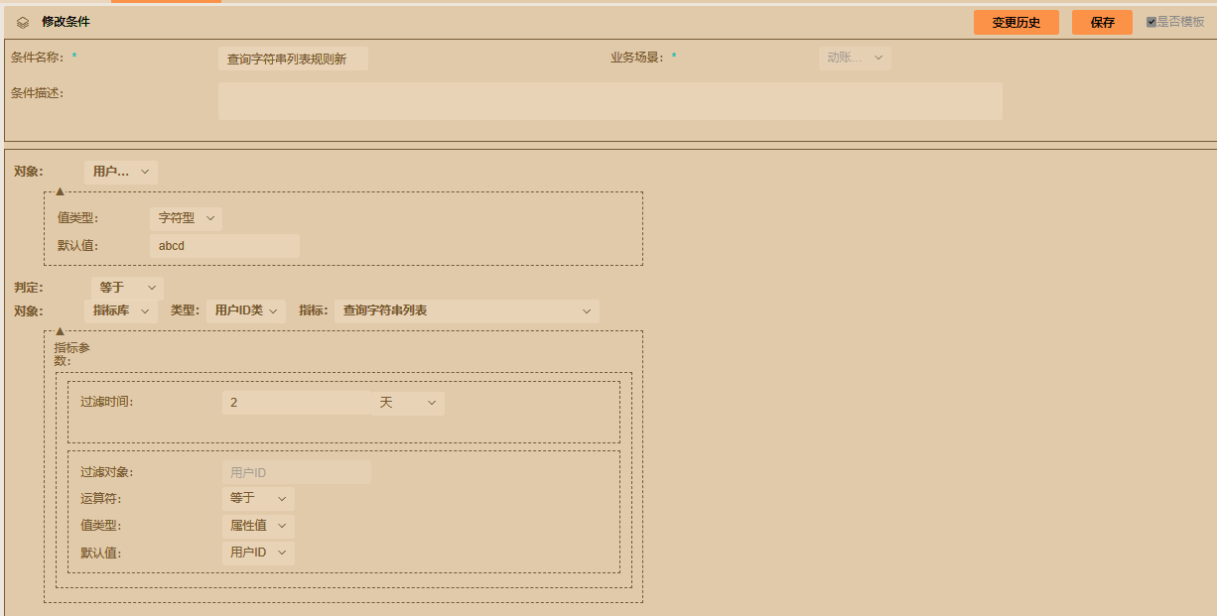
图4. 36具体条件展示
如图4.36所示是一个具体条件的展示，这个条件是根据简单比较模板创建出来的，其中的算子包含属性值类型和统计指标类型。
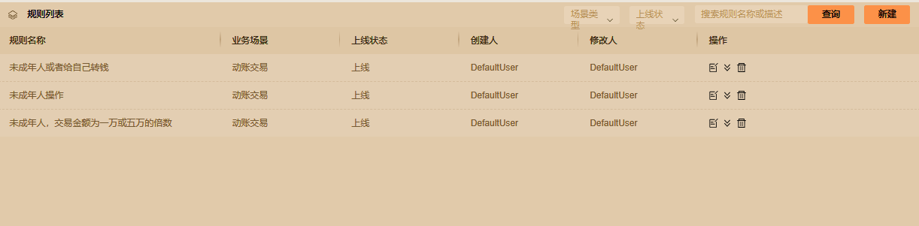
图4. 37规则列表页面
如图4.37所示是规则的列表页面，在规则列表页面中的操作栏下有三个按钮：查看规则详情按钮、规则上下线按钮和规则删除按钮。
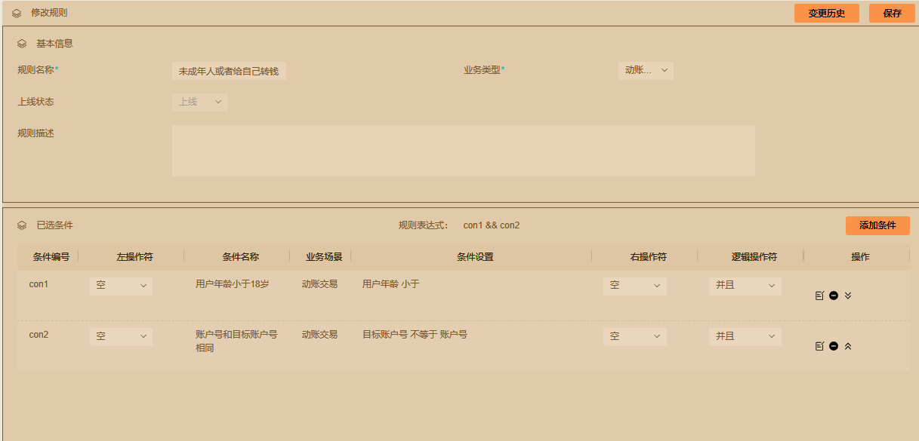
图4. 38规则详情页面
如图4.38所示是规则详情页面，可以看到一个具体的规则中包含有n个条件，并且其中还含有左右操作符，在“已选条件”的右侧可以看到是自动生成的规则表达式。
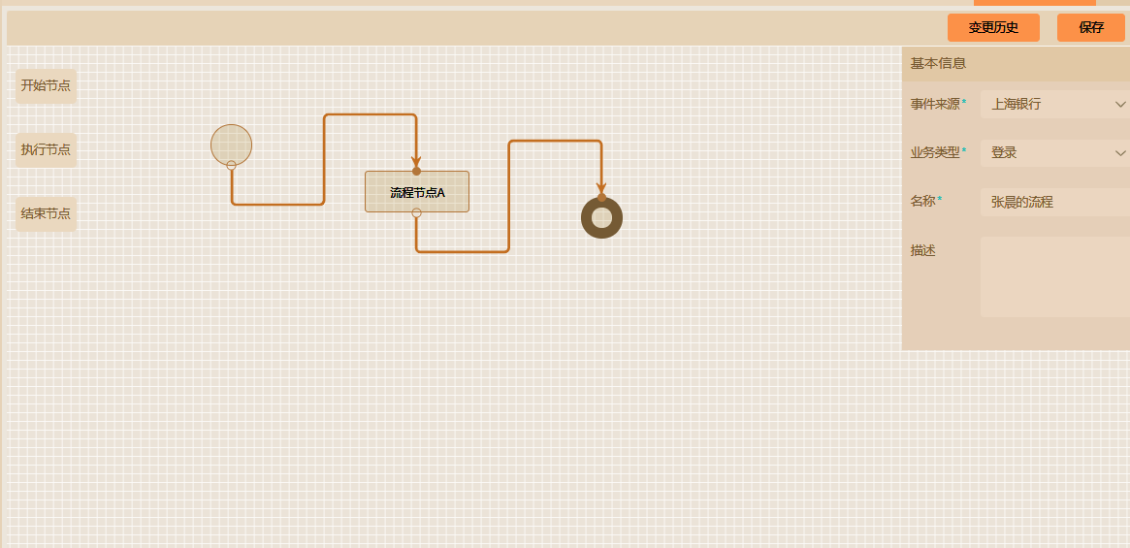
图4. 39流程设计页面
如图4.39所示是流程设计页面，可以看到在设计流程时，可以自由添加中间的执行节点，并定义执行节点之间的处理顺序。

4.7 系统测试
在本节中将会对系统进行功能测试以及性能测试，测试的系统配置如下：运行前端angular程序以及后端Spring程序的服务器，运行Slipstream和Hyperbase的服务器集群。所有服务器内存为64G，CPU版本为Intel Xeon E5-2690 3.0GHz*16。服务器集群为相同配置的三台服务器搭建的集群。

4.7.1 功能测试
表4. 8指标模块功能测试表
用例标识 |  | Metric |  | 用例名称 |  | 指标测试
模块名称 |  | 指标模块
用例描述 |  | 指标模块中的子功能点
编号 | 测试项 |  | 输入操作 |  | 预期结果 |  | 测试结果
1 | 指标展示 |  | 用户在条件页面中选择指标 |  | 展示相应指标画面 |  | 通过
2 | 指标查询 |  | 系统接收到消息 |  | 按照相应的逻辑进行查询 |  | 通过
如表4.8所示是指标模块功能测试表，主要测试了指标展示和指标查询两个功能，测试结果都为通过。
表4. 9条件模块功能测试表
用例标识 |  | Condition |  | 用例名称 |  | 条件测试
模块名称 |  | 条件模块
用例描述 |  | 条件模块中的子功能点
编号 | 测试项 |  | 输入操作 |  | 预期结果 |  | 测试结果
1 | 条件模板展示 |  | 点击新建条件，并选择条件模板 |  | 展示相应条件模板 |  | 通过
2 | 条件展示 |  | 点击已有条件 |  | 展示条件详情 |  | 通过
3 | 条件添加 |  | 点击添加条件并输入参数 |  | 条件添加到数据库中 |  | 通过
4 | 条件删除 |  | 点击删除条件 |  | 被规则引用的条件无法被删除，没被引用的条件可以被删除 |  | 通过
如表4.9所示是条件模块功能测试表，主要测试了条件模板展示、条件展示、条件添加、条件删除等功能，测试结果都为通过。
表4. 10规则模块功能测试表
用例标识 |  | Rule |  | 用例名称 |  | 规则测试
模块名称 |  | 规则模块
用例描述 |  | 规则模块中的子功能点
编号 | 测试项 |  | 输入操作 |  | 预期结果 |  | 测试结果
1 | 规则展示 |  | 点击已有规则 |  | 展示规则详情 |  | 通过
2 | 规则删除 |  | 点击删除规则 |  | deleted状态被修改 |  | 通过
3 | 规则上线/下线 |  | 点击上线/下线按钮 |  | 被决策中引用的上线规则不能被修改为下线，没被引用的规则可以被下线 |  | 通过
4 | 新建规则 |  | 点击添加规则，并输入相应参数 |  | 数据库中规则信息被添加 |  | 通过
如表4.10所示是规则模块功能测试表，主要测试了规则展示、规则删除、规则上线/下线和新建规则等功能，测试结果均为通过。
表4. 11决策模块功能测试表
用例标识 |  | Judge |  | 用例名称 |  | 决策测试
模块名称 |  | 决策模块
用例描述 |  | 决策模块中的子功能点
编号 | 测试项 |  | 输入操作 |  | 预期结果 |  | 测试结果
1 | 决策流程创建 |  | 点击创建决策流程按钮，并输入相应参数 |  | 决策流程被成功创建 |  | 通过
2 | 修改决策流程 |  | 点击修改决策流程，并在其中添加节点 |  | 决策流程被成功修改 |  | 通过
3 | 决策计算 |  | 接收到消息，按照决策流程计算 |  | 返回正确计算结果 |  | 通过
如表4.11所示是决策模块功能测试表，主要测试了决策流程创建、修改和决策计算等功能，测试结果为通过。

4.7.2 性能测试
对系统的性能测试主要是对其在高并发场景下决策计算的测试。经过统计，在不调用指标查询接口时，本系统的决策计算接口能够在110个线程并发的场景下达到2742.51TPS。由于项目进度，现在对系统性能的测试暂时还未到指标查询接口。性能测试结果如图4.40所示。
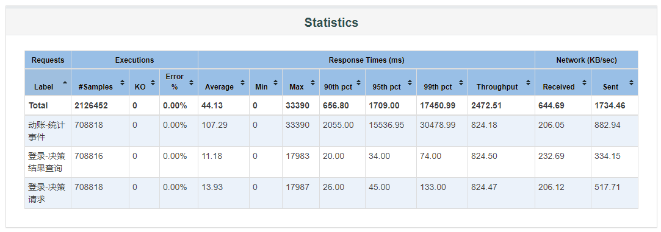
图4. 40性能测试报告

4.8 本章小结
在本章中，介绍了本系统的体结构设计与实现。在体系结构的设计中，先介绍了系统的业务，随后介绍了系统各个模块并介绍了各个模块的功能。在详细设计中，将各个模块中的重要功能进行了详细的描述，并详细介绍了流计算任务和数据仓库的设计思路，然后介绍了系统中各模块间的实体关系和各个表的设计。随后对各个模块进行了实现，并展示了各个模块的运行界面。最后是对系统功能和性能进行了测试。

第五章 总结

5.1 项目总结
在本文的写作过程中，作者参与了系统的需求分析、指标与条件模块的详细设计以及最后的编码与测试。在项目进行过程中，遇到了如下几个难点：
- 逻辑概念理解困难。在项目设计初期阶段，作者所在的团队并没有设计指标这个概念，而是通过条件这个逻辑判定单元去进行计算，后来发现这样的设计方式使得计算与判定具有很高的耦合性，从而带来了编码上的困难。为了对系统解耦，经过团队讨论，最后决定将计算单元从判定单元中分离出来，也就有了指标这个计算单元。在分离出指标这个概念以后，发现不仅在设计查询方法时简单了很多，同时加强了底层计算单元与计算引擎中的流任务之间的关联，使得流任务能够与指标一一对应，并且为后期进行指标平台的设计积累了经验。
- 流任务设计重复度高。在项目初期阶段，并没有考虑到对流任务进行复用，所以在一开始的设计中，是针对每一个指标提供一个流任务，以此来提高系统运行速度。但在后来实际进展中发现，这样的设计导致流任务繁多并且相似，比如对同一时间段内同一用户，需要计算最大转账金额和总转账金额，这样的两个指标其实可以在一个流任务中实现。后期作者对系统中的流任务进行了优化设计，并且在数据库中通过指标建立了一一映射的关系（这个一一映射的关系是反映在指标的查询模型中）。
- 对指标灵活性实现困难。如上文所述，在项目初期阶段，每一个指标都有一个流任务提供计算能力，但是这样的设计很难实现指标灵活配置。尤其是当用户需要修改时间跨度范围时，这种计算方式需要抛弃原来流任务，重新生成流任务，同时还需要一段时间累计数据，这种方式违背了系统高可用性的设计原则。因此作者所在的团队设计出了一种流任务的新规范，就是将流任务按照时间单位进行计算，并将计算结果存储到数据仓库中，在做指标查询时，通过一定的规则拼凑出所需要的数据。简单来说，就是“切片聚合模式”，即对时间进行切片，再对数据进行聚合。
- 数据仓库中的rowkey设计问题。在提出了上文所述的“切片聚合”计算模式以后。本文作者遇到了一个设计问题，也就是rowkey的设计规范。由于数仓本身的特性，在查找rowkey时能达到毫秒级延时，所以对rowkey的规范化设计也就显得至关重要。作者在查阅了大量资料，并结合自身实验后，总结出了一套规范并根据这套规范设计出了rowkey的设计方案。
如上是本文作者在对自身主要参与的指标和条件模块设计中碰到的问题和总结出来的解决方案。在这次项目中，作者通过一些软件工程方法实际解决问题，提高了对软件工程的认识，并且经历了遵循敏捷开发规则的开发过程，加深了对敏捷开发的认知。
由于本项目的系统仍处于迭代过程中，对于性能的测试还未结束。就从系统现有的测试结果来看，从决策到指标查询接口，系统能够达到2000tps以上，这充分证明了本项目设计的系统具有良好的性能。

5.2 项目现有缺陷和未来展望
由于本项目的系统仍处于迭代过程中，所以还具有很多缺陷。比如在处理决策型消息时，系统能够做到事件级别的处理速度，但是在处理统计型消息时，则依托于计算引擎的计算能力和自身的设计只能达到秒级别的反馈速度。也就是说，统计型数据可能会在秒级别的延迟后进入数据仓库。除此以外，由于系统的指标模块受流任务的影响，所以其灵活配置无法无视任何限制，通常只能够在流任务允许的范围内进行配置。
在项目不久的未来，作者所在的团队将对指标模块进行更加充分的设计。其中包括将指标模块独立成一个单独的子系统，将指标所具有的能力以微服务的形式提供给上层模块，并对指标平台赋予自动建立流任务的能力，以应对各种情形下对指标灵活配置的需求。这也就要求对指标进行更加详细的划分，不仅通过指标的查询模型对指标做抽象，还需要通过指标的存储与计算方式来进行更加清晰的界定。
在此以后，本项目会引入人工智能平台，依托于人工智能平台所具有的复杂建模能力，提高系统上层对欺诈行为的识别能力，并在最后达到决策自动化。

参 考 文 献
[孙杰,2015] 孙杰, 贺晨. 大数据时代的互联网金融创新及传统银行转型[J]. 财经科学, 2015(1):11-16.
[刘京华，2009] 刘京华，Java Web整合开发，北京：清华大学出版社，2009。
[张志刚,2019] 张志刚, 黄解宇, 孙维峰. 中国银行业系统性风险演进及影响因素研究[J]. 数理统计与管理, 2019.
[陈良,2018] 陈良,向慧.银行卡网络盗刷案件情况调研及对策研究[J].中国银行业,2018(09):88-91.
[季成,2019] 季成,叶军.信用卡和消费信贷的系统性风险:关键诱因和对策建议[J].中国信用卡,2019(02):28-31.
[曹靖华,2017] 曹靖华. P公司互联网支付实时风险控制的架构方案设计[D].东华大学,2017.
[王欣,2017] 王欣. 基于人工智能的移动金融风控体系建设中的实践[J]. 信息安全研究, 2017, 3(11):1000-1005.
[Moiso C,2012] Moiso C, Minerva R. Towards a user-centric personal data ecosystem the role of the bank of individuals' data[C]//2012 16th International Conference on Intelligence in Next Generation Networks. IEEE, 2012: 202-209.
[张新,2019] 张新,张玉明,孙永坤.共享金融模式下信用数据共享的演化博弈分析[J/OL].东北师大学报(哲学社会科学版):1-13[2019-03-21].http://kns.cnki.net/kcms/detail/22.1062.C.20181214.1451.007.html.
[李会雨，2017] 李会雨[1,2] . 信息不对称理论与商业银行信贷问题研究[J]. 企业科技与发展, 2017.
[Rahman R A,2014] Rahman R A, Anwar I S K. Effectiveness of fraud prevention and detection techniques in Malaysian Islamic banks[J]. Procedia-Social and Behavioral Sciences, 2014, 145: 97-102.
[惠佩瑶,2018] 惠佩瑶. 互联网金融的交易风险治理研究[D].上海社会科学院,2018.
[首席财务官,2015] 同盾科技:“网”不厌“诈”[J]. 首席财务官, 2015(22):30-33.
[闫炯智,2018] 闫炯智. 商业银行大数据风控还存在哪些短板[J]. 银行家, 2018, No.201(07):101-103.
[巴曙松,2016] 巴曙松, 侯畅, 唐时达. 大数据风控的现状、问题及优化路径[J]. 金融理论与实践, 2016(2).
[苗绘,2005] 苗绘. 信用卡欺诈及防范[J]. 金融理论探索, 2005(4):31-32.
[Kamaruddin S,2016] Kamaruddin S, Ravi V. Credit card fraud detection using big data analytics: use of PSOAANN based one-class classification[C]//Proceedings of the International Conference on Informatics and Analytics. ACM, 2016: 33.
[Tran P H,2018] Tran P H, Tran K P, Huong T T, et al. Real time data-driven approaches for credit card fraud detection[C]//Proceedings of the 2018 International Conference on E-Business and Applications. ACM, 2018: 6-9.
[王新根,2016] 王新根.流处理技术在事中反欺诈领域的应用[J].软件和集成电路,2016,(8):72-73.
[Adjaoute A,2019] Adjaoute A. Artificial intelligence fraud management solution: U.S. Patent Application 16/168,566[P]. 2019-2-28.
[杨帆,2016] 杨帆. 基于Spring和MyBatis框架的物业管理系统的设计与实现[D].华中科技大学,2016.
[赵君,2007] 赵君. 基于UML的需求工程中关键技术及应用研究[D].大连海事大学,2007.
[KREPS,2011] KREPS, JAY, NEHA N, et al. Kafka: A distributed messaging system for log processing[C]// Proceedings of the NetDB. 2011.
[Doshi K A,2013] Doshi K A, Zhong T, Lu Z, et al. Blending SQL and NewSQL Approaches: Reference Architectures for Enterprise Big Data Challenges[C]// Cyber-Enabled Distributed Computing and Knowledge Discovery (CyberC), 2013 International Conference on. IEEE Computer Society, 2013.
[申德荣,2013] 申德荣, 于戈, 王习特, et al. 支持大数据管理的NoSQL系统研究综述[J]. 软件学报, 2013(8):1786-1803.
[圣文顺,2019] 圣文顺,徐爱萍.基于行键的HBase大数据文件存储转换与快速检索研究[J/OL].计算机应用研究:1-6[2019-03-22].https://doi.org/10.19734/j.issn.1001-3695.2018.08.0586.
[康毅,2013] 康毅. HBase大对象存储方案的设计与实现[D]. 南京大学, 2013.
[白俊,2014] 白俊, 郭贺彬. 基于ElasticSearch 的大日志实时搜索的软件集成方案研究[J]. 吉林师范大学学报（自然科学版）, 2014, 35(01):85-87.
[王萍,2018] 王萍.WEB前端设计中Angular JS框架指令的运用[J].信息与电脑(理论版),2018(19):106-107.
[任中方,2004] 任中方, 张华, 闫明松, et al. MVC模式研究的综述[J]. 计算机应用研究, 2004, 21(10):1-4.
[刘云浩,2018] 刘云浩,李沛.基于SpringBoot的后台服务器开发[J].中国科技信息,2018(17):61-62.
[王臻,2014] 王臻,郭芊羽.基于Spring框架的依赖注入研究[J].才智,2014(34):358.
[管才路,2018] 管才路,叶刚,耿伟,王立河.基于Java的Mybaits生成持久层配置文件[J].电子技术与软件工程,2018(22):139.
[郭海武,2017] 郭海武. 基于AngularJS的响应式论文检测系统的设计与实现[D].湖南师范大学,2017.
[袁晓东,2018] 袁晓东.HBase数据库模式设计准则[J].微型电脑应用,2018,34(10):74-77.
[李森,2017] 李森. MD5算法的分析与研究[D].杭州电子科技大学,2017.

致 谢
首先感谢我的指导者何铁科老师，感谢何老师在我的论文写作中提供了极大的帮助，其次感谢我在实习期间的同事和领导，在项目过程中，与他们的探讨学习促进我成长了很多，最后感谢我的家人，在我的论文写作期间给予了我很大的帮助。

版权及论文原创性说明

任何收存和保管本论文的单位和个人，未经作者本人授权，不得将本论文转借他人并复印、抄录、拍照或以任何方式传播，否则，引起有碍作者著作权益的问题，将可能承担法律责任。
本人郑重声明：所呈交的学位论文，是本人在导师的指导下，独立进行研究工作所取得的成果。除文中已经注明引用的内容外，本论文不包含其他个人或集体已经发表或撰写的作品成果。本文所引用的重要文献，均已在文中以明确方式标明。本声明的法律结果由本人承担。

作者签名：
日期： 年 月 日

